Manual do SimuladorRemap
  - Manual do utilizador · aluno e instrutor · v0.1.0 · Edição 1, outubro de 2026
Índice

Este manual explica todas as funções do simulador. Use-o para calibrar ECUs no dinamômetro virtual, treinar com cenários e avaliar uma turma.
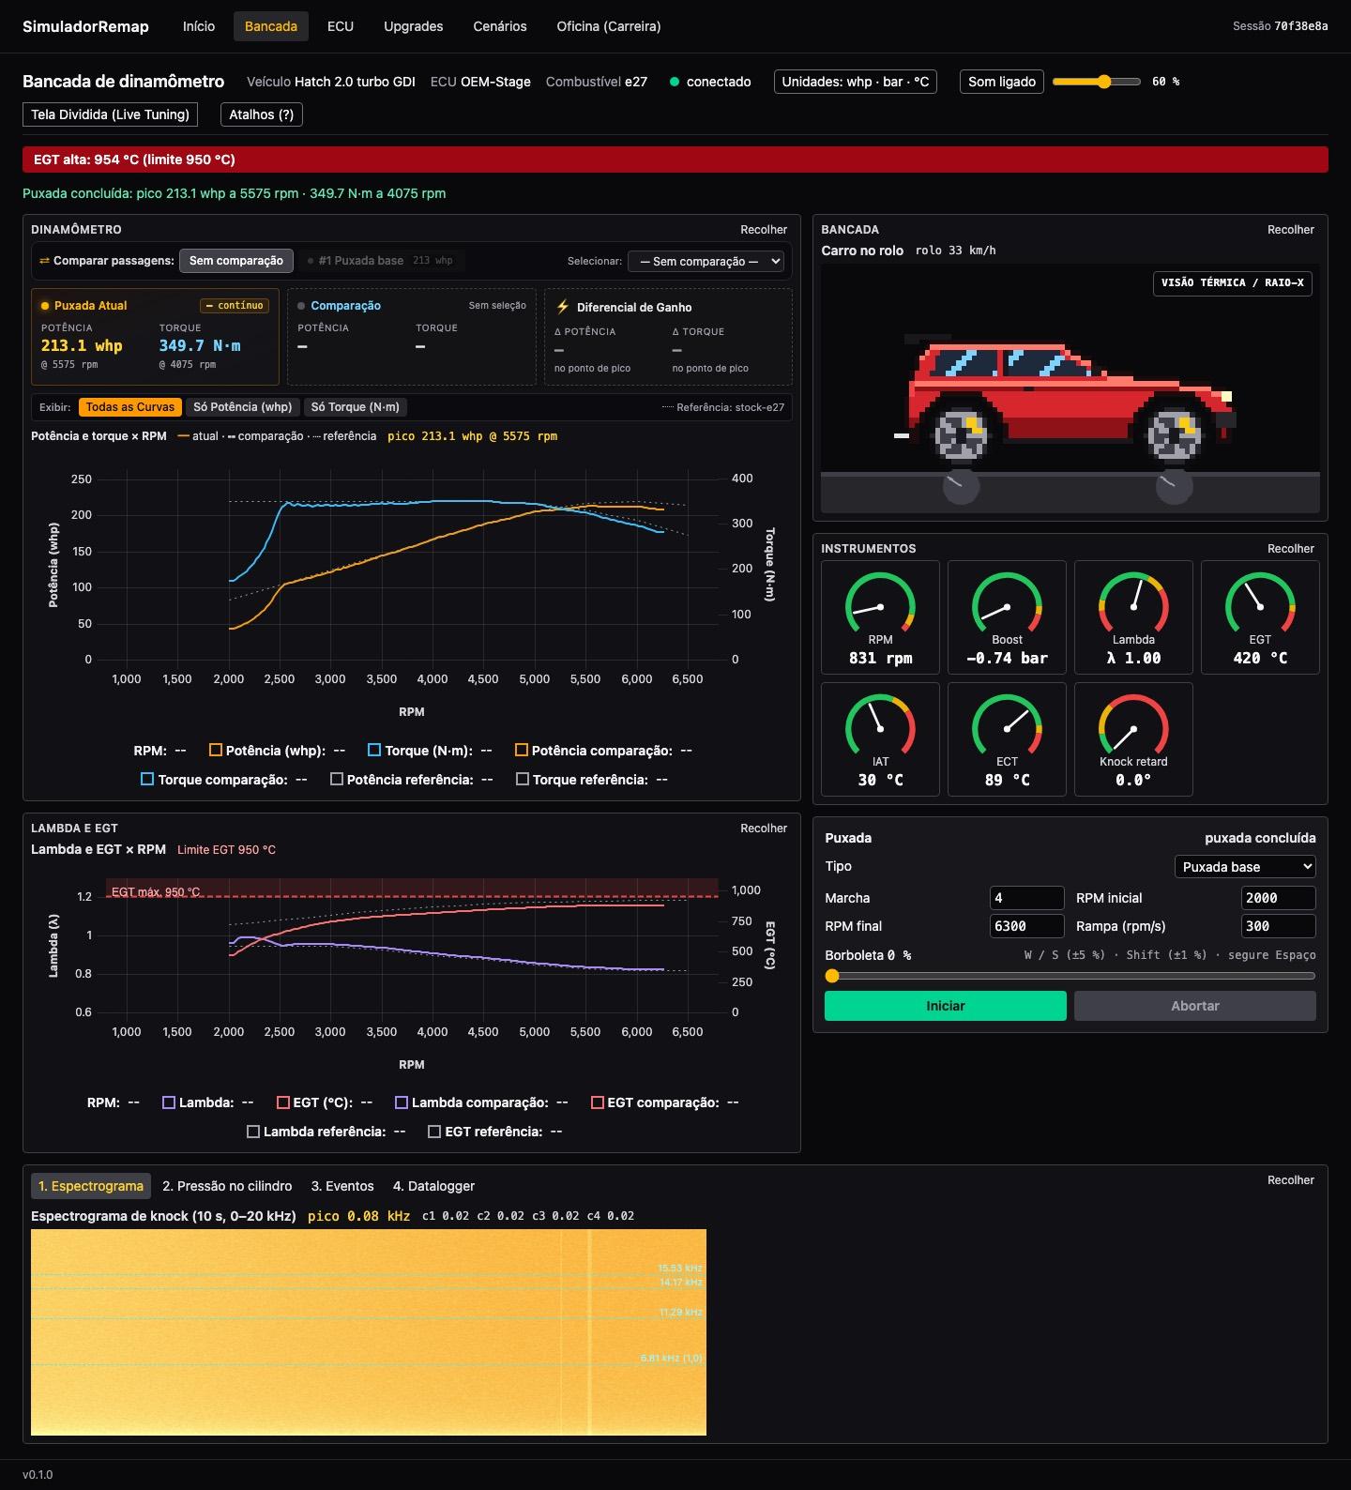

0. Como ler este manual
Público: Todos
A escrita segue o ASD-STE100 (Inglês Técnico Simplificado), adaptado ao português. As frases são curtas. Cada frase tem uma só instrução. Os procedimentos usam verbos no imperativo.

Convenções
- Um texto assim é um rótulo da tela. Clique nele ou leia-o na tela.
- Uma tecla aparece assim: Esc.
- Um código é um identificador interno ou um canal do datalogger.
- Os passos numerados são procedimentos. Faça-os na ordem indicada.
- A etiqueta Aluno ou Instrutor no início de um capítulo indica o público principal.
Advertência
Indica um risco de destruir o motor simulado ou de reprovar uma tentativa.
Cuidado
Indica um risco de perder trabalho ou dados.
Nota
Dá uma informação útil. Não indica risco.

Termos fixos
Este manual usa sempre o mesmo termo para o mesmo conceito. Os termos principais são:
Sessão
Um carro na bancada, com uma ECU e uma calibração ativas.
Puxada
Um ensaio no dinamômetro. A puxada mede potência, torque, lambda, EGT e knock.
Calibração
O conjunto de tabelas e estratégias de uma ECU.
Versão
Um estado gravado da calibração. Cada gravação cria uma revisão nova.
Perfil de ECU
O tipo de ECU instalado: OEM-Stage, FT-Pro, M1-Race ou HT-Elite.
Perfil de jogador
A identidade local do utilizador, com papel Aluno ou Instrutor.
Cenário
Um exercício com objetivos e critérios de aprovação.
Tentativa
Uma execução de um cenário por um perfil de jogador.

1. O sistema
Público: Todos
O SimuladorRemap é um simulador de calibração de ECU. O motor é um modelo físico. A ECU tem tabelas e estratégias editáveis. O dinamômetro mede o resultado. Um motor pode quebrar, e o sistema explica a causa.
O ciclo de trabalho normal é:
Criar sessão → Puxada base → Editar a ECU → Nova puxada → Comparar → Gravar versão

Áreas da aplicação
Menu | Função | Capítulo
Início | Cria uma sessão. Escolha o carro, a ECU, o cenário e as peças. | 2
Bancada | Executa puxadas e mostra os instrumentos e os gráficos. | 3
ECU | Edita as tabelas e as estratégias da calibração. | 4 a 8
Upgrades | Instala peças no carro da sessão ativa. | 9
Cenários | Lista os exercícios, os perfis de jogador e o painel do instrutor. | 10 e 11
Oficina (Carreira) | Modo carreira com ordens de serviço, saldo e reputação. | 12
Nota
Os menus Bancada, ECU e Upgrades só aparecem com uma sessão ativa. O canto superior direito mostra Sessão e os 8 primeiros caracteres do identificador.

Abrir a aplicação
- Peça ao responsável da estação para ligar o servidor. O comando é make up.
- Abra o navegador no endereço http://127.0.0.1:8000.
- Aguarde a mensagem A iniciar o simulador desaparecer.
- Se aparecer Servidor indisponível, clique em Tentar de novo.

2. Iniciar uma sessão
Público: Todos
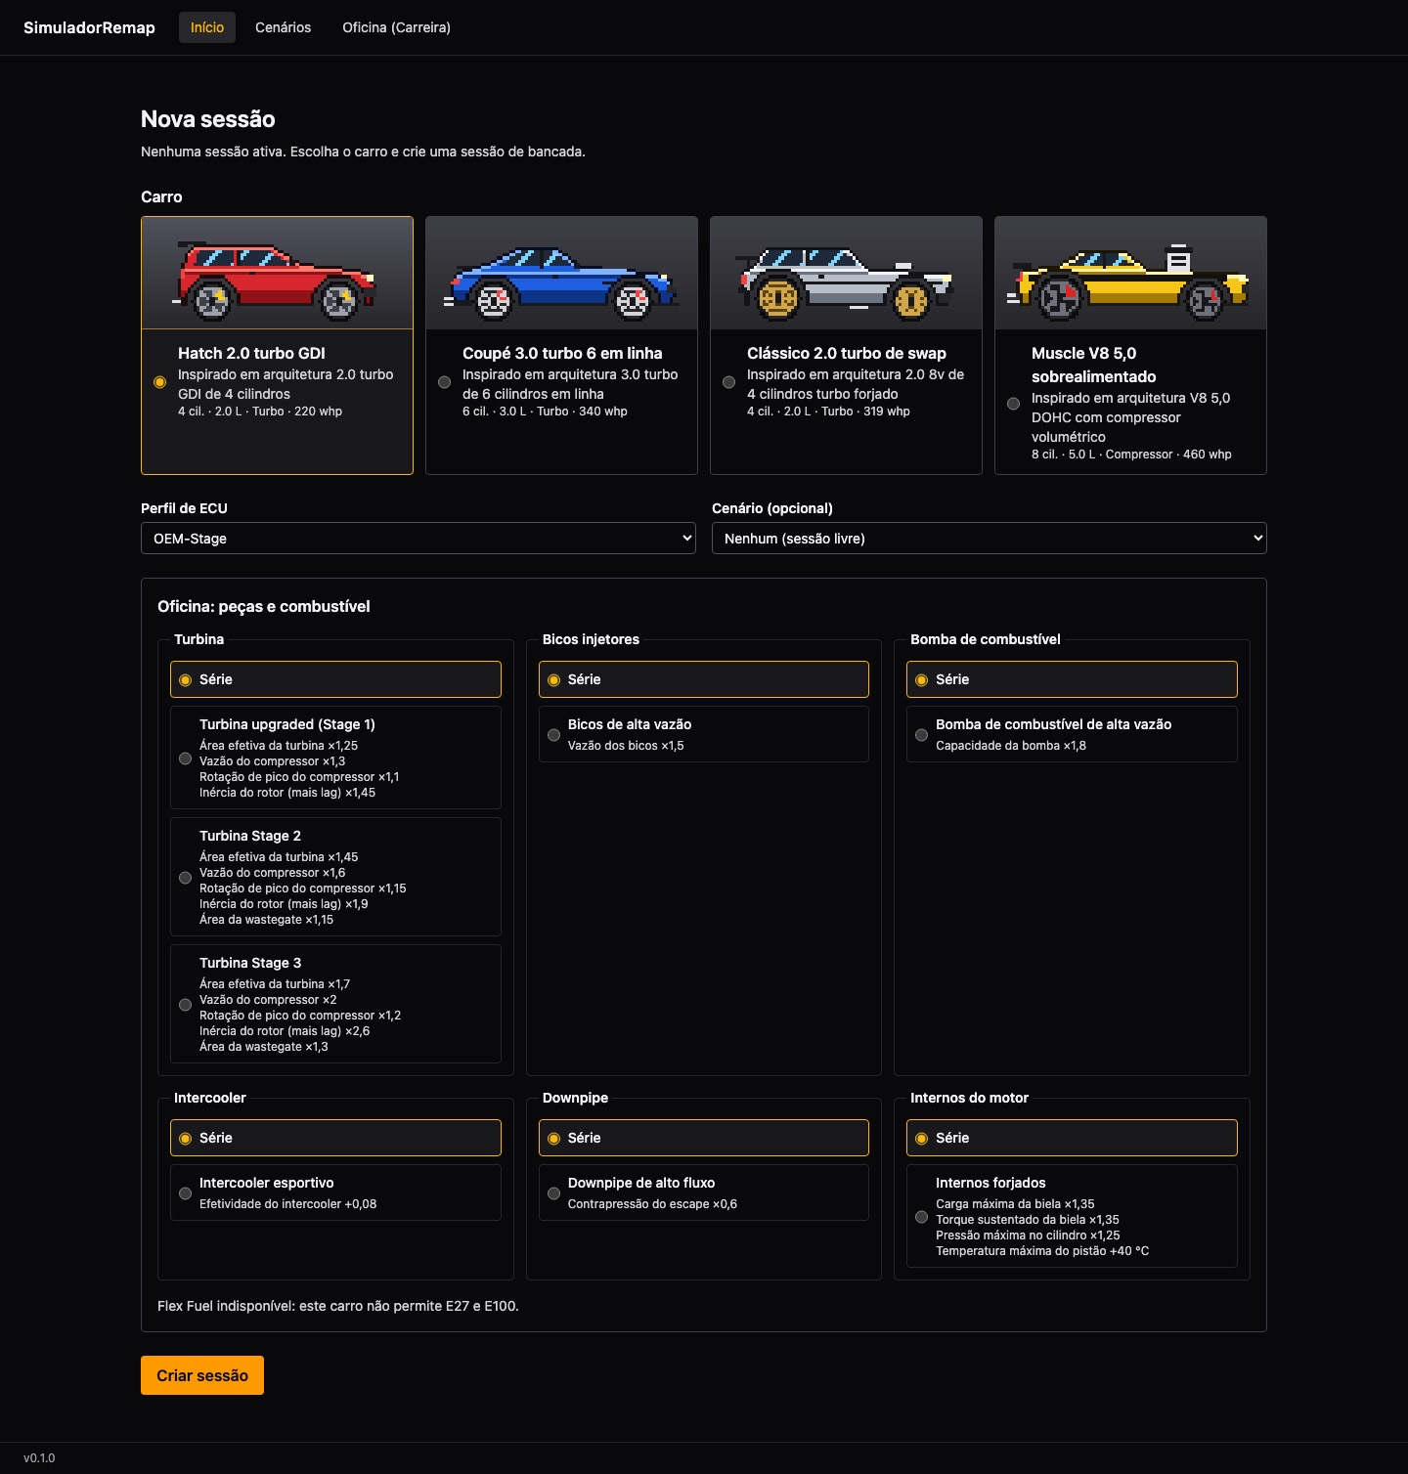
Figura 2-1Tela Nova sessão. Escolha o carro, o perfil de ECU, o cenário e as peças.

Procedimento
- Clique em Início.
- Em Carro, clique no cartão de um carro.
- Em Perfil de ECU, selecione a ECU. Para uma sessão normal, selecione OEM-Stage.
- Em Cenário (opcional), deixe Nenhum (sessão livre). Para um exercício, selecione o cenário.
- Em Oficina: peças e combustível, selecione as peças. Deixe Série para o carro original.
- Clique em Criar sessão. Com um cenário, o botão diz Iniciar tentativa.
- A aplicação abre a Bancada.

Os carros
Carro | Motor | Potência de série | Marchas | Combustíveis | Uso típico
Hatch 2.0 turbo GDI | 4 cil. · 2,0 L · turbo · injeção direta | 220 whp | 6 | E27, Podium, E0 | Stage 1 e Stage 2 na ECU de série. Cenários de diagnóstico.
Coupé 3.0 turbo 6 em linha | 6 cil. · 3,0 L · turbo | 340 whp | 8 | E27, Podium, E0 | Carro preparado. Desafio de 400 whp.
Clássico 2.0 turbo de swap | 4 cil. · 2,0 L · turbo · internos forjados | 319 whp | 5 | E100, E27, Podium | Troca para ECU standalone. Único carro com Flex Fuel.
Muscle V8 5,0 sobrealimentado | 8 cil. · 5,0 L · compressor volumétrico | 460 whp | 6 | E27, Podium, E0 | V8 com compressor.

Limite de sessões
A estação aceita 1 sessão ativa por padrão. Se já existe uma sessão ativa, a tela mostra o erro SIM_CAPACITY_EXCEEDED.
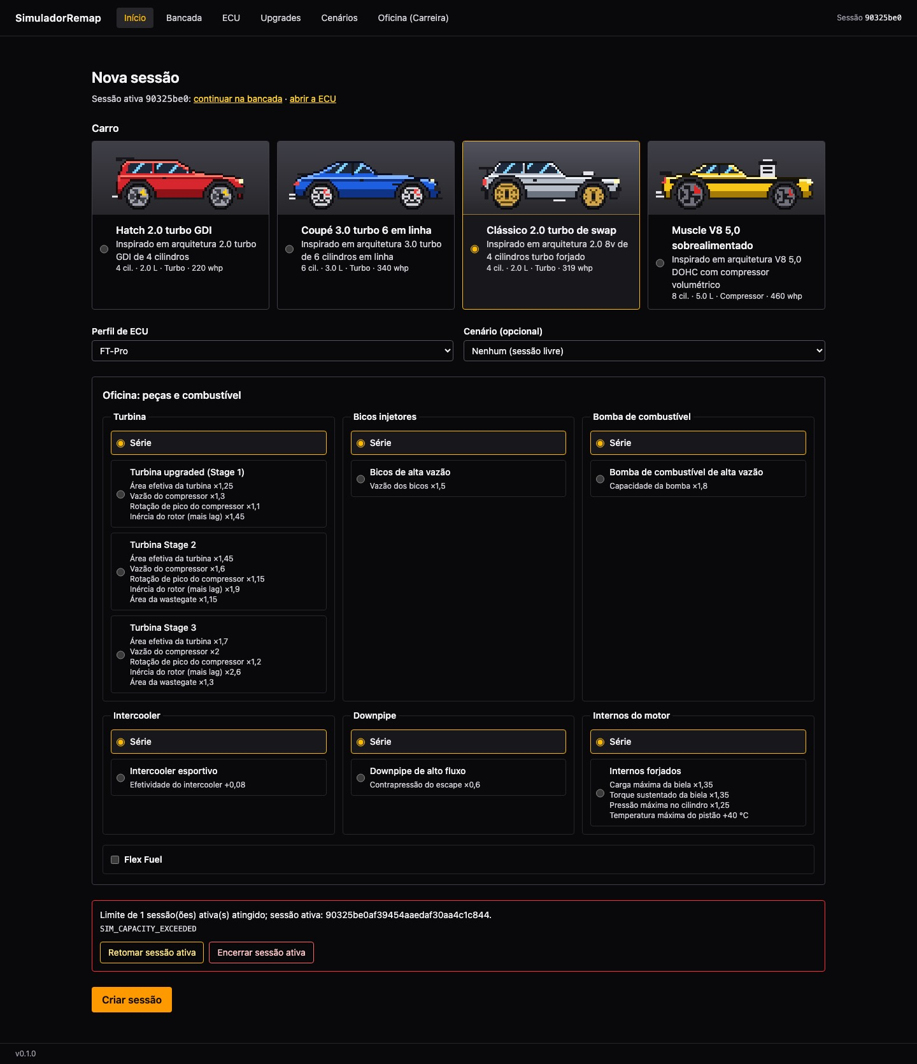
Figura 2-2Limite de sessões atingido.
- Para continuar o trabalho anterior, clique em Retomar sessão ativa.
- Para começar outra sessão, clique em Encerrar sessão ativa. Depois, clique em Criar sessão.
Cuidado
Grave uma versão da calibração antes de encerrar uma sessão. Consulte 4.6.
Nota
Com um cenário selecionado, o carro entra de série. O cenário define o perfil de ECU, o combustível e a calibração. As peças da oficina só valem em sessões livres.

3. Bancada de dinamômetro
Público: Todos
A bancada executa puxadas e mostra os dados do motor em tempo real. O cabeçalho mostra o veículo, a ECU, o combustível e o estado da ligação (conectado).
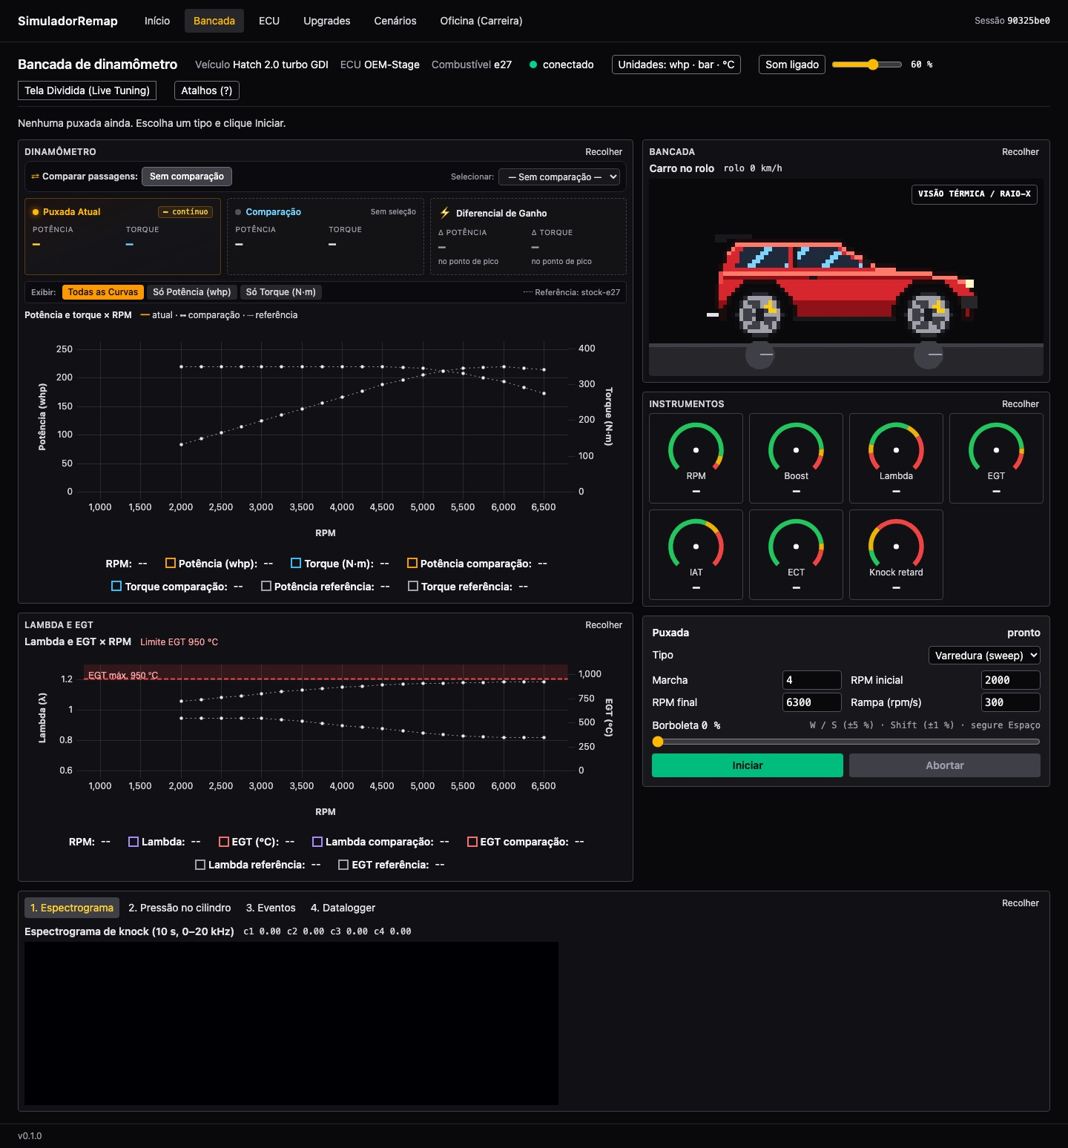
Figura 3-1Bancada antes da primeira puxada. Painéis: Dinamômetro, Lambda e EGT, Bancada, Instrumentos, Puxada e abas inferiores.

3.1 Executar uma puxada
- No painel Puxada, selecione o Tipo.
- Preencha a Marcha, a RPM inicial, a RPM final e a Rampa (rpm/s).
- Clique em Iniciar. Também pode pressionar Enter com o foco nos campos.
- Aguarde o estado puxada concluída.
- Leia o resumo verde. Exemplo: Puxada concluída: pico 213.1 whp a 5575 rpm.
- Para parar a puxada, clique em Abortar ou pressione Esc.
Tipo | O que faz | Parâmetros (padrão; limites)
Puxada base | Mede o motor como está. Serve de referência para comparar. | Marcha (4; 1–10), RPM inicial (2000; 1000–10000), RPM final (corte − 200; 1500–12000), Rampa (300; 50–1000 rpm/s)
Varredura (sweep) | Acelera a plena carga da RPM inicial até a RPM final. É o tipo padrão. | Os mesmos da puxada base.
Múltiplas puxadas | Repete a varredura várias vezes. Mede a repetibilidade e o aquecimento. | Os mesmos, mais Puxadas (3; 2–10).
Carga estacionária | Mantém o motor numa RPM fixa durante 5 s. Use para afinar uma célula. | Marcha e RPM alvo (3500; 500–12000). A borboleta define a carga.

Borboleta
O controle Borboleta define a abertura do acelerador fora de uma puxada.
- Pressione W ou S para mudar ±5 %. Com Shift, a mudança é ±1 %.
- Segure Espaço para um acelerador com mola. O pedal sobe até 100 %. Solte para voltar a 0 %.
- Com o foco no controle, use também ← → Home End.
Nota
A borboleta fica bloqueada durante uma puxada. Os campos do painel também ficam bloqueados.

3.2 Instrumentos
O painel Instrumentos tem 7 mostradores. Cada um tem uma zona verde, amarela e vermelha.
Mostrador | Mede | Verde | Amarelo | Vermelho
RPM | Rotação do motor | até corte − 500 | até o corte | acima do corte
Boost | Pressão do turbo ou do compressor | até 90 % do máximo | até o máximo | acima do máximo
Lambda | Mistura ar/combustível (escala 0,6–1,3) | 0,75–1,02 | 0,70–0,75 e 1,02–1,10 | abaixo de 0,70 e acima de 1,10
EGT | Temperatura dos gases de escape | até máx. − 50 °C | até o máximo | acima do máximo
IAT | Temperatura do ar de admissão | até 50 °C | até 65 °C | acima de 65 °C
ECT | Temperatura do motor | até 105 °C | até 112 °C | acima de 112 °C
Knock retard | Atraso de ignição aplicado por detonação | até 2° | até 5° | acima de 5°
O boost máximo do mostrador é 2,0 bar no turbo e 1,0 bar no compressor.

3.3 Carro no rolo e visão térmica
O painel Bancada mostra o carro no rolo e a velocidade do rolo. Clique em Visão Térmica / Raio-X ou pressione T. O coletor e a turbina mudam de cor conforme a EGT.
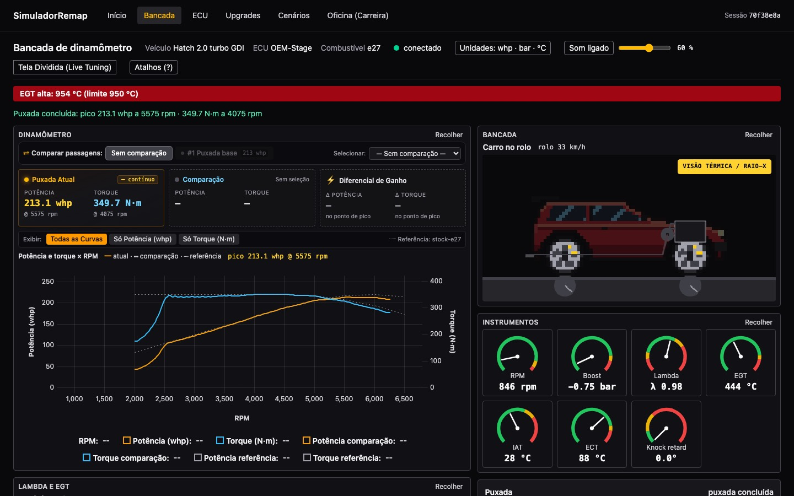
Figura 3-2Visão térmica ligada.

3.4 Gráfico do dinamômetro e comparação
O gráfico mostra potência e torque por RPM. A linha contínua é a puxada atual. A linha tracejada é a comparação. A linha pontilhada é a curva de referência de série.
- Puxada Atual mostra o pico de potência e de torque.
- Comparação mostra os picos da puxada escolhida para comparar.
- Diferencial de Ganho mostra Δ potência e Δ torque no ponto de pico.
- Exibir: filtra as curvas: Todas as Curvas, Só Potência ou Só Torque.
- Execute uma puxada base.
- Edite a calibração e execute outra puxada.
- Em Comparar passagens:, clique na etiqueta da puxada anterior. Também pode usar Selecionar:.
- Leia o ganho em Diferencial de Ganho.
- Para remover a comparação, clique em Sem comparação.
O gráfico Lambda e EGT mostra a mistura e a EGT por RPM. A faixa vermelha marca o limite de EGT.

3.5 Abas inferiores
Pressione 1 a 4 para abrir uma aba.
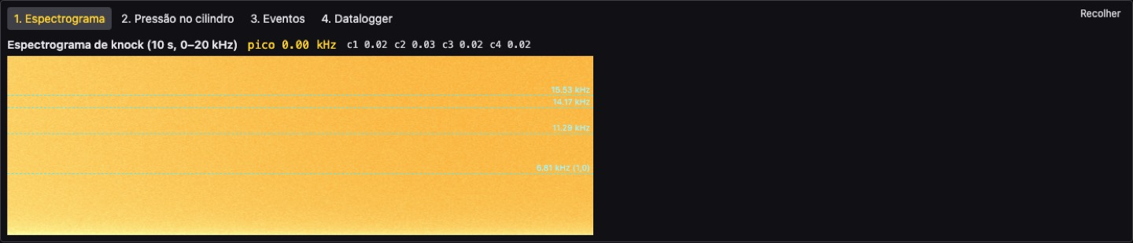
Figura 3-31. Espectrograma: frequências do sensor de knock (0–20 kHz, 10 s) e intensidade por cilindro.
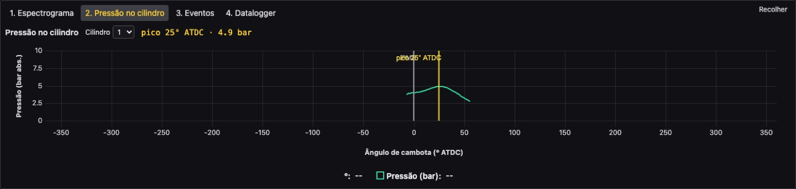
Figura 3-42. Pressão no cilindro: curva de pressão do cilindro escolhido e posição do pico.
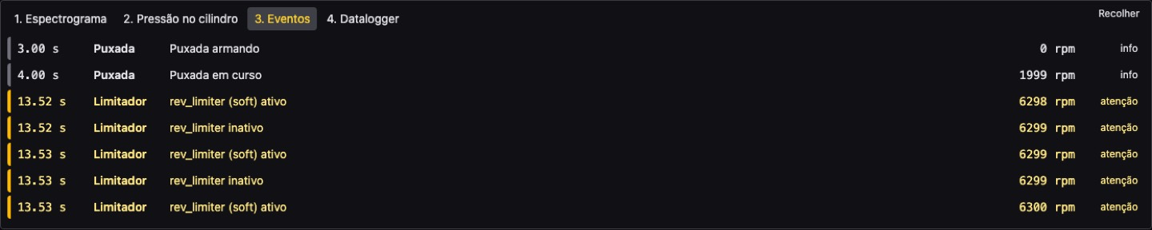
Figura 3-53. Eventos: knock, limitador, falha e puxada, com gravidade. Clique num evento para mover o cursor.
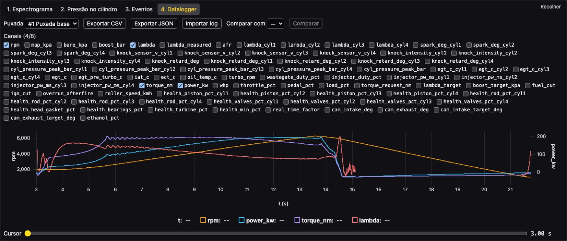
Figura 3-64. Datalogger: todos os canais gravados da puxada.

Usar o datalogger
- Em Puxada, selecione a puxada.
- Em Canais, marque até 8 canais. O padrão é rpm, power_kw, torque_nm e lambda.
- Mova o Cursor para ler os valores num instante.
- Para comparar duas puxadas, selecione em Comparar com e clique em Comparar.
- Para guardar os dados, clique em Exportar CSV ou Exportar JSON.
- Para abrir um log JSON guardado, clique em Importar log.

3.6 Alarmes
Uma faixa vermelha no topo mostra os alarmes.
Alarme | Causa | Ação recomendada
Knock severo, cilindro N, X° de retardo | Detonação forte num cilindro. | Retire avanço ou pressão nas células de carga alta.
… ativo (N rpm) | Um limitador ligou: rotação, two-step, sobrepressão, antilag ou overrun. | Confira os limites da estratégia correspondente.
EGT alta: X (limite Y) | A EGT passou o limite. Apaga 20 °C abaixo do limite. | Enriqueça o lambda alvo ou baixe a pressão.
Dano: modo em componente | Dano parcial num componente. | Pare a puxada. Corrija a calibração.
Motor destruído: modo | Falha catastrófica. | Leia o laudo forense. Restaure o motor.

3.7 Motor destruído e laudo forense
Um motor pode quebrar por knock, pré-ignição, EGT excessiva, biela, pistão ou fusão da turbina. Quando isso acontece, a tela mostra Motor destruído e os instrumentos param.
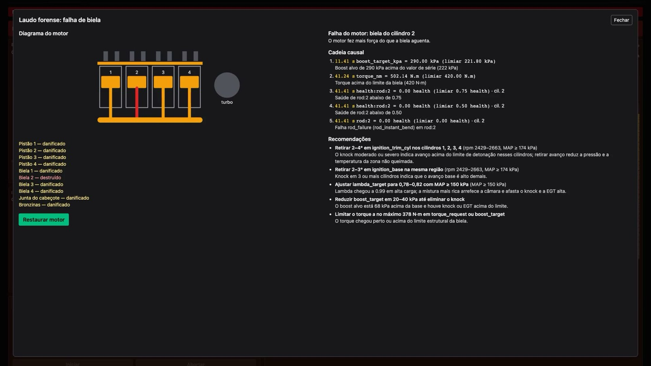
Figura 3-7Laudo forense: diagrama do motor, cadeia causal e recomendações.
- Clique em Ver laudo.
- Leia o Diagrama do motor. Cada componente tem o estado destruído, danificado ou íntegro.
- Leia a Cadeia causal. Cada linha mostra o instante, a variável, o valor e o limiar.
- Leia as Recomendações. Aplique-as na ECU.
- Clique em Restaurar motor.
Advertência
Numa tentativa de cenário, cada restauração do motor fica registada. Na carreira, um motor quebrado custa dinheiro e reputação. Observe os alarmes antes da falha.

3.8 Unidades, som e diagnóstico
- Unidades (U): selecione a potência em whp, cv ou kW, e o boost em bar ou psi. A temperatura fica em °C. O torque fica em N·m.
- Som: clique em Ativar som na primeira vez. Depois, use Som ligado / Som desligado (M) e o Volume. O som do motor segue a rotação, a carga e as falhas.
- Diagnóstico (D): mostra FPS, superfície gráfica, perda de quadros e reconexões. Use-o se a tela ficar lenta.
- Recolher / Expandir: esconde ou mostra um painel. O navegador guarda a escolha.

3.9 Tela Dividida (Live Tuning)
Clique em Tela Dividida (Live Tuning) ou pressione L. A bancada fica de um lado. O editor de tabela fica do outro. A célula onde o motor opera pisca. As alterações vão para a sessão de imediato.
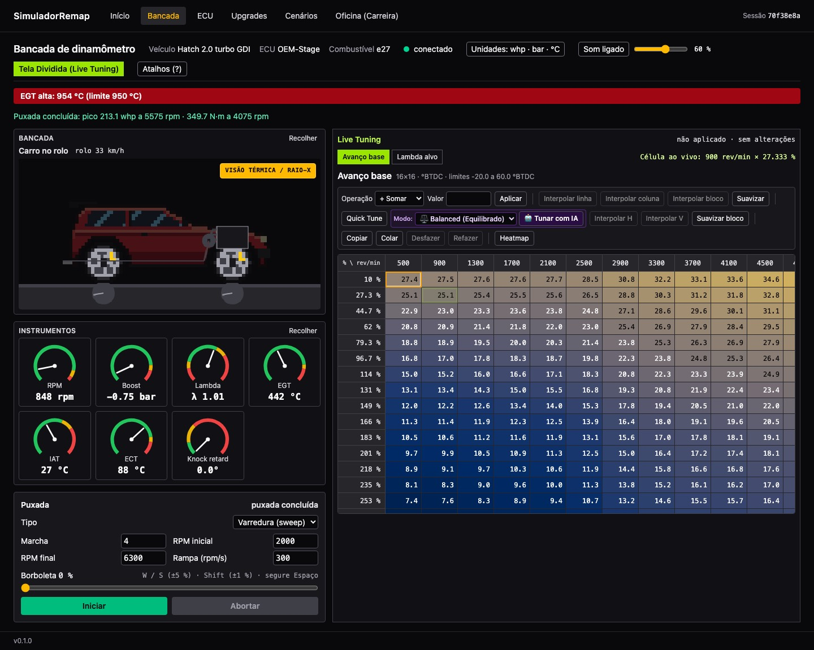
Figura 3-8Live Tuning. Os botões no topo escolhem a tabela ao vivo: VE, avanço ou lambda alvo.
Nota
Durante uma puxada, só as tabelas "live-tunable" aceitam edição. As outras ficam bloqueadas até ao fim da puxada.

3.10 Atalhos da bancada
Pressione ? ou clique em Atalhos (?) para ver a lista. Os atalhos não funcionam enquanto escreve num campo.
Tecla | Ação
Enter | Iniciar puxada (foco nos campos da puxada)
Esc | Abortar a puxada ativa. Fechar um diálogo.
W / S ou ↑ / ↓ | Borboleta ±5 % (com Shift: ±1 %)
Espaço (segurar) | Acelerador com mola
M | Silenciar ou reativar o som
U | Abrir o menu de unidades
1–4 | Abrir uma aba inferior
D | Painel de diagnóstico
L | Tela Dividida (Live Tuning)
T | Visão Térmica / Raio-X
? | Lista de atalhos

4. Workspace da ECU
Público: Todos
O workspace edita a calibração da ECU instalada. Clique em ECU no menu.
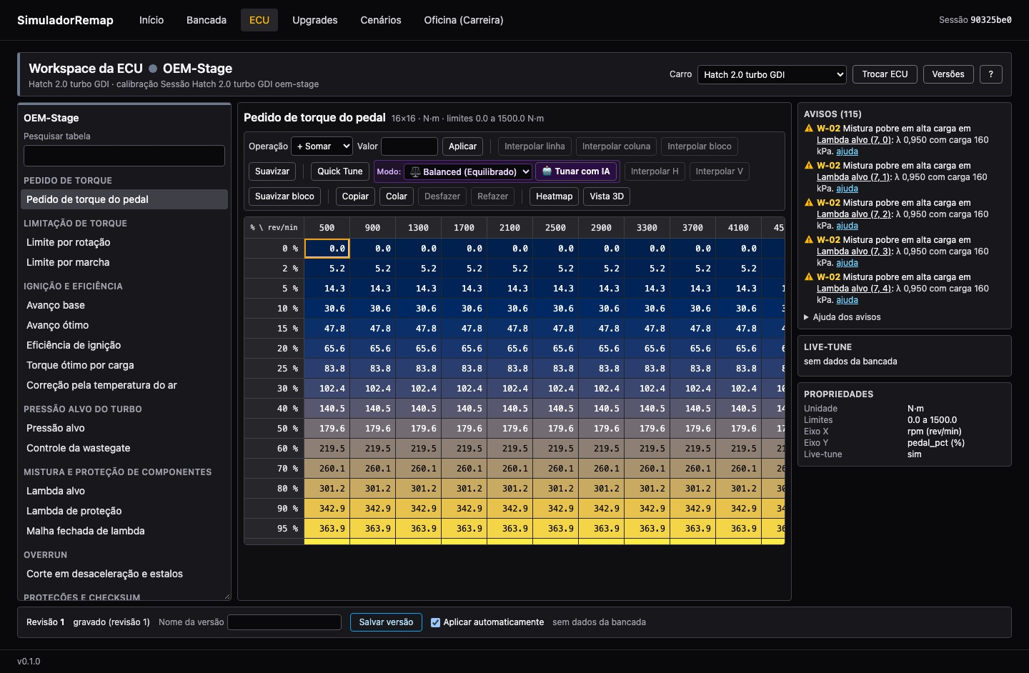
Figura 4-1Workspace da ECU (perfil OEM-Stage). Esquerda: navegador. Centro: editor. Direita: avisos, live-tune e propriedades. Baixo: barra de estado.

4.1 Partes da tela
- Cabeçalho: perfil de ECU, carro e nome da calibração. Botões Carro, Trocar ECU, Versões e ?.
- Navegador (esquerda): lista as tabelas e as estratégias por secção. Escreva em Pesquisar tabela para filtrar. Um item cinzento com não disponível nesta calibração não existe nesta calibração.
- Editor (centro): a tabela, a estratégia ou o assistente escolhido.
- Avisos: problemas prováveis na calibração. Consulte 4.5.
- Live-tune: indica que tabelas aceitam edição durante a puxada.
- Propriedades: unidade, limites, eixos e se a tabela é live-tune.
- Barra de estado: revisão, estado da gravação, Nome da versão, Salvar versão, Aplicar automaticamente e leituras de RPM, carga e λ.
Nota
Uma calibração de série é só de leitura. Se a faixa Calibração de série (somente leitura) aparecer, clique em Clonar e editar. A cópia fica aplicada à sessão e a edição fica livre.
Nota
O seletor Carro cria uma sessão nova com o carro escolhido e a ECU de série.

4.2 Editar uma tabela
- No navegador, clique numa tabela.
- Selecione células. Clique numa célula. Arraste ou use Shift + clique para uma área. Clique no cabeçalho de uma linha ou coluna para a selecionar inteira.
- Em Operação, selecione a operação.
- Escreva o número em Valor. Use vírgula ou ponto.
- Clique em Aplicar.
- Para editar uma só célula, escreva um dígito ou pressione Enter. Pressione Enter para confirmar. Pressione Esc para cancelar.
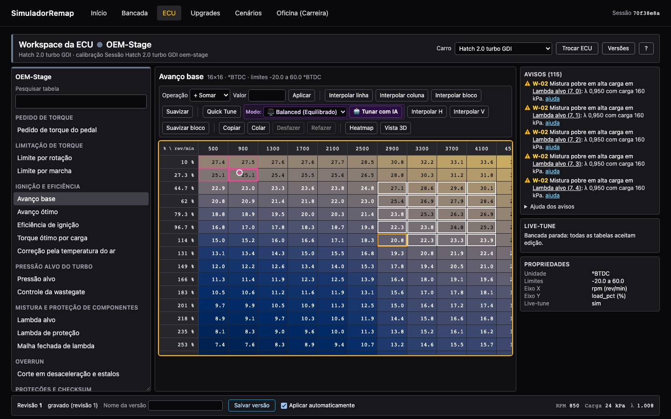
Figura 4-2Bloco selecionado na tabela Avanço base. O heatmap colore os valores. O círculo mostra o ponto de operação do motor.
Ferramenta | Tecla | O que faz
= Definir | = | Substitui o valor das células pelo número.
+ Somar / − Subtrair | + − | Soma ou subtrai o número. É a operação padrão.
% Ajustar | * | Multiplica por (1 + número/100). Exemplo: 5 dá +5 %.
Interpolar linha / coluna | I | Cria uma rampa linear entre a primeira e a última célula, conforme os eixos.
Interpolar bloco | Shift+I | Interpolação bilinear a partir dos 4 cantos do bloco.
Interpolar H / Interpolar V | H V | Interpolação horizontal ou vertical da seleção.
Suavizar / Suavizar bloco | S B | Filtro 3×3 que reduz degraus entre células vizinhas.
Quick Tune | Q | Corrige a tabela VE com o lambda medido. Consulte 4.3.
🤖 Tunar com IA | — | Ajuste automático pela LAYA.ai. Consulte 4.4.
Copiar / Colar | Ctrl+C / V | Copia e cola em TSV. Funciona com folhas de cálculo.
Desfazer / Refazer | Ctrl+Z / Ctrl+Shift+Z | Desfaz ou refaz a última alteração. Ctrl+Y também refaz.
Heatmap | — | Liga ou desliga as cores por valor.
Exibir em AFR / em λ | — | Só nas tabelas de lambda. Mostra em AFR com o combustível ativo.
Vista 3D | F3 | Mostra a tabela como superfície. Arraste para orbitar. Use a roda para zoom. Duplo clique para repor.
Os resultados ficam sempre dentro dos limites da tabela. O cabeçalho do editor mostra o tamanho, a unidade e os limites.
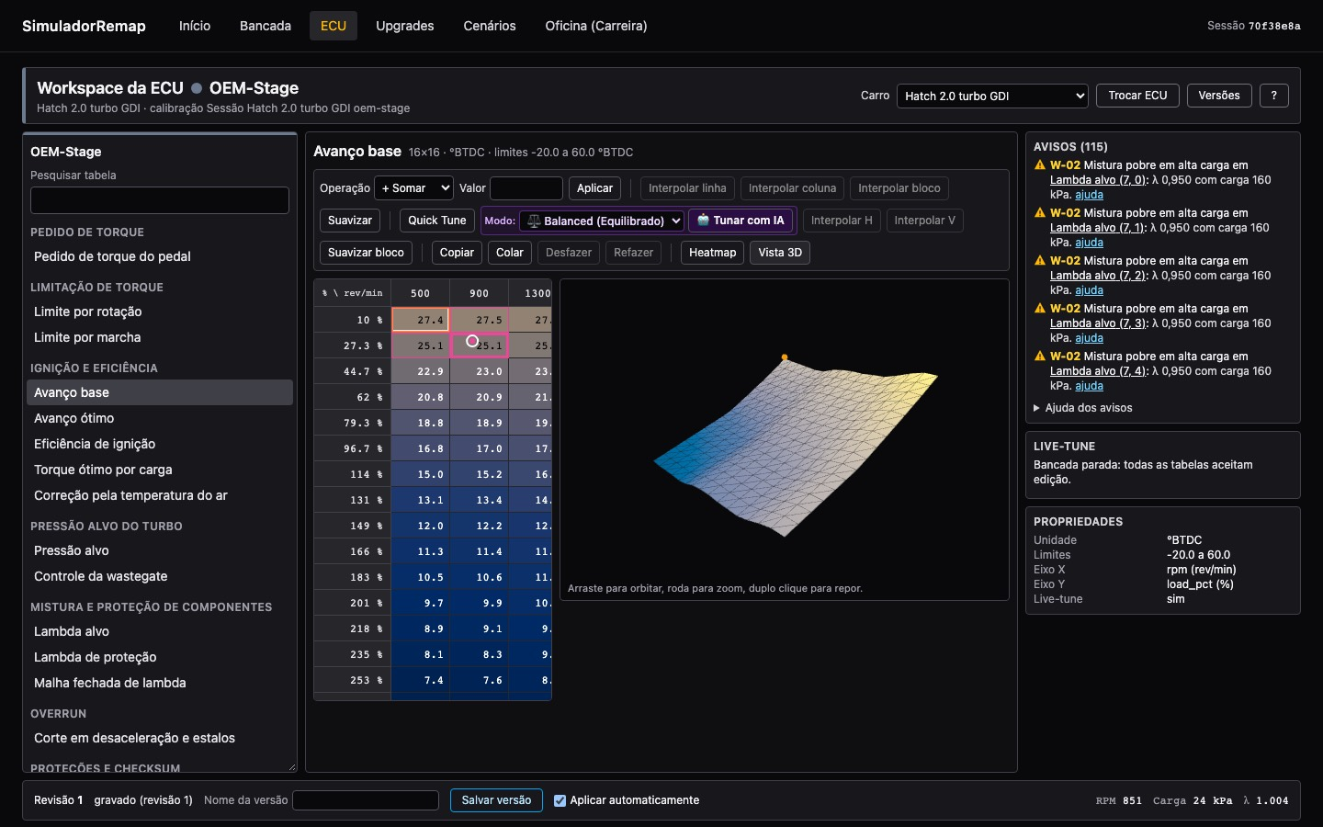
Figura 4-3Vista 3D. Um degrau abrupto aparece como uma quebra na superfície.

4.3 Quick Tune
O Quick Tune corrige a eficiência volumétrica (VE) com a fórmula VE × λ medido / λ alvo. A correção máxima é ±25 % por célula.
- Execute uma puxada ou uma carga estacionária. A bancada precisa de lambda medido.
- Abra a tabela VE do perfil.
- Selecione as células. Com uma só célula, o Quick Tune usa a célula onde o motor opera.
- Clique em Quick Tune ou pressione Q.
Nota
O Quick Tune só atua na tabela VE. No OEM-Stage a VE está escondida. Por isso, a mensagem Quick Tune só atua na tabela VE aparece nesse perfil.

4.4 Tunar com IA (LAYA.ai)
A LAYA.ai propõe um ajuste para as tabelas principais da calibração. Ela analisa VE, injeção, lambda alvo, avanço, pressão alvo e torque, se a calibração os tiver.
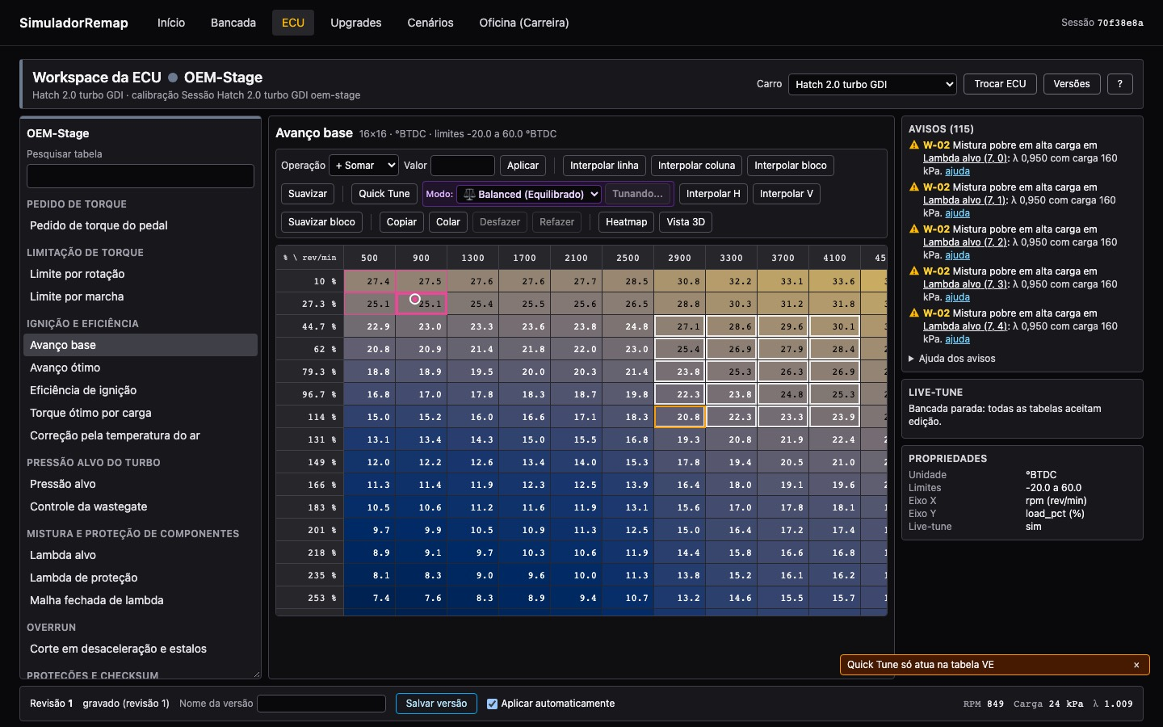
Figura 4-4Seletor Modo e botão Tunar com IA (estado Tunando...).
- Em Modo, selecione o perfil de tunagem.
- Clique em 🤖 Tunar com IA.
- Leia a mensagem. Exemplo: 🤖 LAYA.ai: … (+X% torque estimado).
- Execute uma puxada para medir o resultado.
- Compare com a puxada anterior.
Modo | Objetivo
🛡️ Safe (Seguro) | Prioriza a confiabilidade. Menos EGT e mais margem contra knock.
⚖️ Balanced (Equilibrado) | Equilibra ganho de torque e segurança. É o modo padrão.
⚡ Race (Máx. Potência) | Busca o limite seguro de avanço e pressão.
Advertência
A IA altera várias tabelas ao mesmo tempo, não só a tabela aberta. Se a mensagem aparecer como aviso, a IA detetou risco. Confira lambda, EGT e knock na próxima puxada.
Nota
A IA não funciona numa calibração de série. Clone-a primeiro. Numa ECU standalone, complete a configuração base antes.

4.5 Avisos W-01 a W-06
O painel Avisos indica problemas prováveis. Os avisos não impedem a gravação. Clique na ligação de uma célula para a selecionar. Clique em ajuda para ler a explicação.
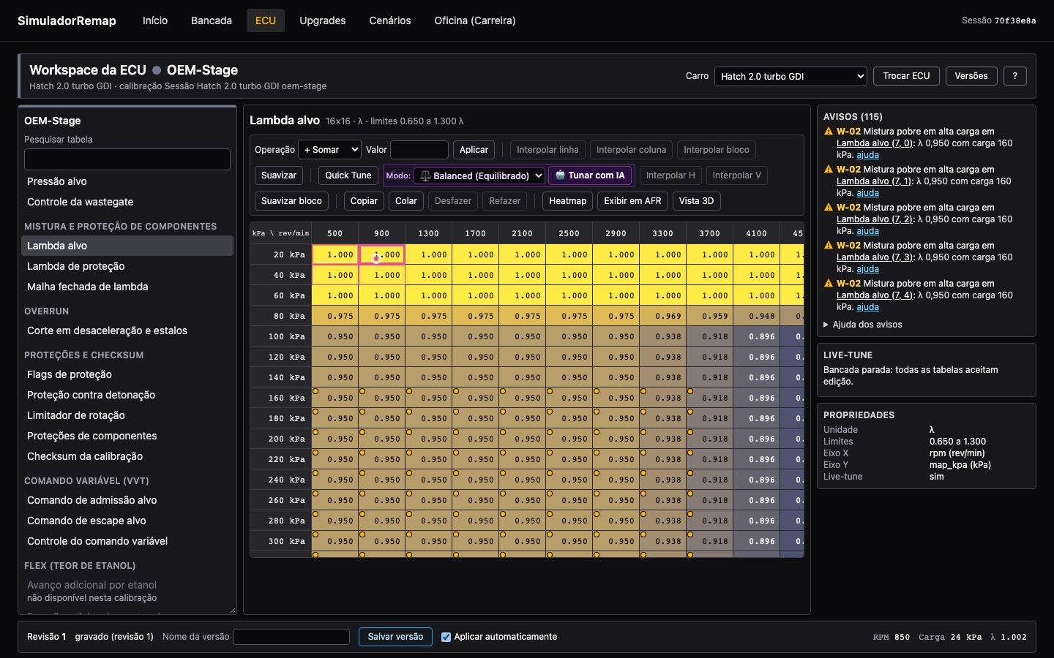
Figura 4-5Avisos W-02 na tabela Lambda alvo. As células com aviso têm uma marca âmbar.
Código | Título | Quando aparece
W-01 | Avanço acima do MBT estimado | Uma célula de avanço passa o MBT estimado em mais de 2°.
W-02 | Mistura pobre em alta carga | Lambda alvo acima de 0,90 com carga ≥ 80 % ou MAP ≥ 152 kPa.
W-03 | Boost acima da capacidade | A pressão alvo passa a capacidade do turbo.
W-04 | Limitador acima da rotação segura | O corte de rotação passa a rotação máxima segura do motor.
W-05 | Pops & bangs agressivos | Avanço dos pops abaixo de −20° ou atraso de corte acima de 1,5 s.
W-06 | Degrau abrupto entre células | Células vizinhas diferem mais de 15 % (VE) ou 6° (avanço).

4.6 Gravar, aplicar e versões
Cada alteração grava uma revisão nova. Com Aplicar automaticamente marcado, cada revisão vai para a sessão. Este é o padrão.
- Para guardar um marco, escreva um nome em Nome da versão. O máximo é 60 caracteres.
- Clique em Salvar versão ou pressione Ctrl+S.
- Sem aplicação automática, clique em Aplicar à sessão (Ctrl+Enter). Depois, clique em Confirmar.
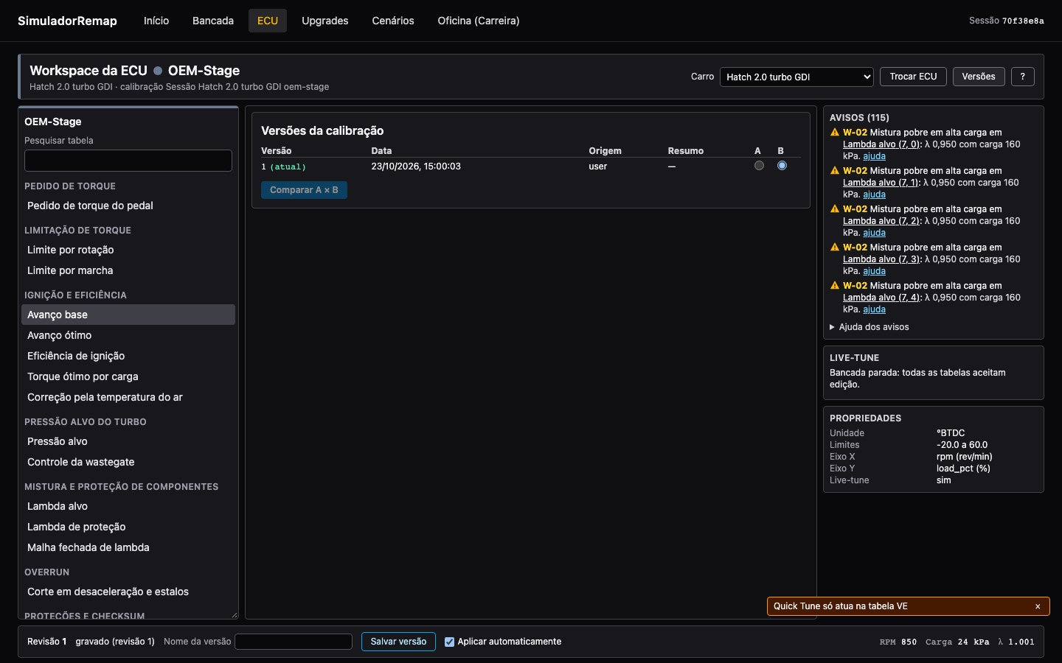
Figura 4-6Vista Versões.

Comparar e reverter
- Clique em Versões.
- Marque uma versão na coluna A e outra na coluna B.
- Clique em Comparar A × B. A lista mostra cada célula alterada como valor antigo → valor novo.
- Para voltar atrás, clique em Reverter para N. O sistema cria uma versão nova com o conteúdo de N.
- Clique em Aplicar à sessão.
Cuidado
Se aparecer Conflito de versão, outra janela alterou a calibração. Clique em Recarregar para manter a versão gravada. Clique em Sobrescrever com as minhas alterações só se tiver a certeza.

4.7 Correções por cilindro
Nas ECUs standalone, as tabelas Combustível cil. N e Avanço cil. N corrigem um cilindro. O painel Correções por cilindro aceita combustível ±25 % e ignição ±10°. Clique em Gravar correções.

4.8 Atalhos do editor
Tecla | Ação
Setas / Shift + setas | Mover ou estender a seleção
Tab / Shift+Tab | Célula seguinte ou anterior na linha
Home / End | Início ou fim da linha (com Ctrl: da tabela)
PageUp / PageDown | Subir ou descer uma página
Ctrl+A | Selecionar a tabela inteira
Enter, F2 ou um dígito | Editar a célula ativa
= + − * | Definir, somar, subtrair, ajustar %
I / Shift+I | Interpolar linha ou coluna / bloco
S B H V Q | Suavizar, suavizar bloco, interpolar H, interpolar V, Quick Tune
Ctrl+C / V | Copiar / colar TSV
Ctrl+Z / Ctrl+Shift+Z | Desfazer / refazer
Ctrl+S | Salvar versão
Ctrl+Enter | Aplicar à sessão
F3 | Vista 3D
Esc | Reduzir a seleção à célula ativa. Fechar um diálogo.
? | Lista de atalhos
No macOS, use Cmd no lugar de Ctrl.

5. Perfis de ECU: diferenças
Público: Todos
O simulador tem 4 perfis de ECU. Um é a ECU original (OEM). Três são ECUs programáveis (standalone). Os perfis são genéricos e inspirados em famílias reais. Os 4 carros aceitam os 4 perfis.
OEM · ECU original

OEM-Stage
ECU moderna de fábrica com estrutura de torque.
- O motorista pede torque. A ECU calcula a carga, a pressão e o avanço.
- Sem two-step, antilag e powershift.
- Checksum e modo de emergência.
- Uso: Stage 1 e Stage 2.
Standalone · arrancada

FT-Pro
Injeção programável de arrancada.
- Mapa principal em milissegundos (ms) ou VE.
- Two-step, powershift e boost por marcha.
- Antilag só por botão.
- Foco em etanol E100.
Standalone · competição

M1-Race
ECU de competição organizada por canais e funções.
- Só VE e lambda alvo.
- Modelo físico do bico injetor.
- Funções de competição exigem o pacote race.
- Unidades em kPa absoluto.
Standalone · VE e assistente

HT-Elite
ECU programável com VE e lambda alvo.
- Assistente de mapa base em primeiro lugar.
- Secção própria de correções por cilindro.
- Antilag por botão ou em rolamento.
- Mistura declarada em AFR.

5.1 Tabela comparativa
Característica | OEM-Stage | FT-Pro | M1-Race | HT-Elite
Tipo | OEM | Standalone | Standalone | Standalone
Como obter | Padrão da sessão | Trocar ECU | Trocar ECU | Trocar ECU
Modelo de combustível | Modelo de torque e ar da ECU | ms (padrão) ou VE | Só VE | Só VE
Tabela principal | VE de série (escondida) | Mapa principal (ms) / (VE) | Eficiência do motor | Tabela de VE
Eixo de carga | Carga relativa (%) | MAP (kPa) | MAP (kPa) | MAP (kPa)
Unidades (pressão · mistura · injeção) | bar rel. · λ · mg | bar rel. · λ · ms | kPa abs. · λ · VE % | kPa abs. · AFR · VE %
Tabelas de torque | ✓ Sim | ✗ Não | ✗ Não | ✗ Não
Configuração base | De fábrica, só leitura | Assistente de 6 passos | Passos na secção Canais | Assistente primeiro
Malha fechada, detonação, boost, limitador, overrun, failsafe, VVT | ✓ Sim | ✓ Sim | ✓ Sim | ✓ Sim
Two-step (largada) | ✗ Não | ✓ Sim | ◐ Pacote race | ✓ Sim
Antilag | ✗ Não | ◐ Só botão | ◐ Pacote race | ✓ Botão ou rolamento
Powershift | ✗ Não | ✓ Sim | ◐ Pacote race | ✓ Sim
Correções por cilindro | ✗ Não no navegador | ✓ Combustível e avanço | ✓ Combustível e avanço | ✓ Secção própria
Flex (teor de etanol) | ✓ Sim | ✓ Sim | ✓ Sim | ✓ Sim
Checksum | ✓ Sim (corrigido pela aplicação) | ✗ Não | ✗ Não | ✗ Não
Monitor de torque e modo de emergência | ✓ Sim | ✗ Não | ✗ Não | ✗ Não
Tamanho da grade | 16×16 | 12, 16 ou 20 | 12, 16 ou 20 | 12, 16 ou 20
Particularidade | Caminho de torque, proteção de componentes | Troca ms ↔ VE | Temperatura de carga combinada (0,25), modelo do bico | Antilag em rolamento

5.2 OEM-Stage
A ECU OEM não usa um mapa de VE para injetar. Ela trabalha por torque. Em cada ciclo, a ECU faz isto:
- Lê o Pedido de torque do pedal.
- Limita o torque com o Limite por rotação, o Limite por marcha e as proteções.
- Soma o torque de atrito.
- Calcula a carga alvo com o Torque ótimo por carga e a Eficiência de ignição.
- Calcula a pressão do turbo com a Pressão alvo.
- Se sobra torque, atrasa a ignição a partir do Avanço ótimo (máximo 20°).
- Modo de emergência: se o torque estimado passa 1,10 × o limite durante 0,5 s, a ECU corta o torque para 50 % e corta o boost. O modo termina na próxima aplicação de calibração.
- Proteção de componentes: a ECU usa o lambda mais rico entre Lambda alvo e Lambda de proteção (por EGT).
- Validação: o Torque ótimo por carga tem de subir com a carga. A Eficiência de ignição não pode subir com o atraso. Se não, a aplicação recusa a calibração.
- Checksum: a aplicação corrige o checksum de forma automática.
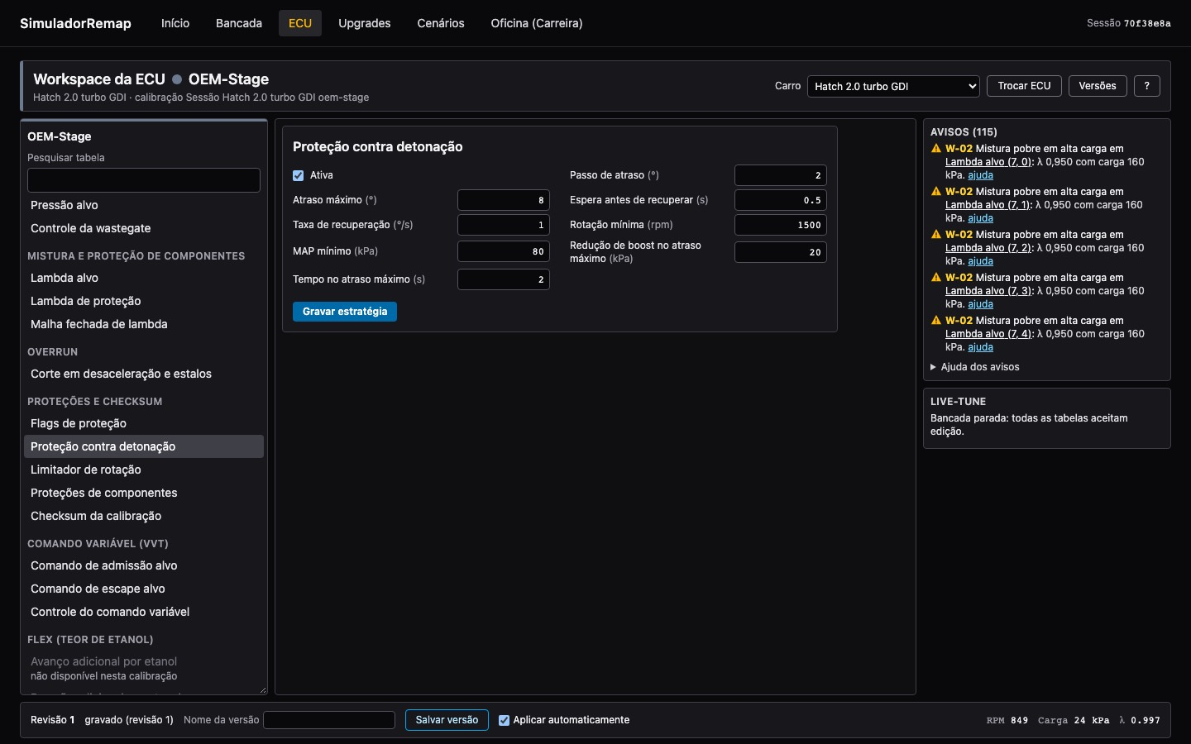
Figura 5-1Estratégia Proteção contra detonação no OEM-Stage.

5.3 FT-Pro
A FT-Pro é a ECU de arrancada. O mapa principal é o tempo de injeção em ms, por RPM e MAP. O nome da estratégia de boost é Boost por marcha. O antilag só aceita ativação por botão (Antilag por botão). A opção Rolante fica cinzenta.
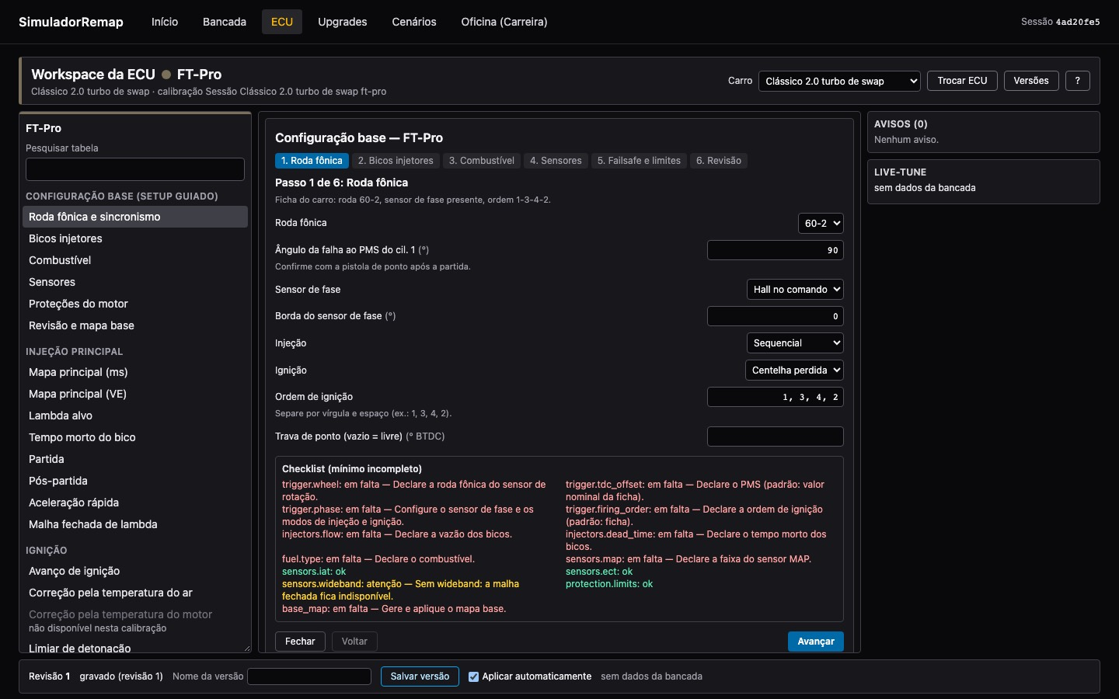
Figura 5-2FT-Pro no Clássico 2.0 turbo. A checklist mostra os itens em falta.

5.4 M1-Race
A M1-Race organiza a calibração por canais e funções. Secções: Canais, Funções: combustível, Funções: ignição, Funções: sobrealimentação, Funções: competição, Modelo do bico e Proteções.
- A temperatura do ar usada é IAT + 0,25 × (ECT − IAT). Os outros perfis usam só a IAT.
- O Modelo do bico considera vazão, tempo morto, pulso curto e pressão diferencial.
- Controle de largada, Antilag e Troca sem levantar o pé têm a etiqueta (pacote race). Sem esse pacote, a gravação devolve Exige o pacote race deste perfil.
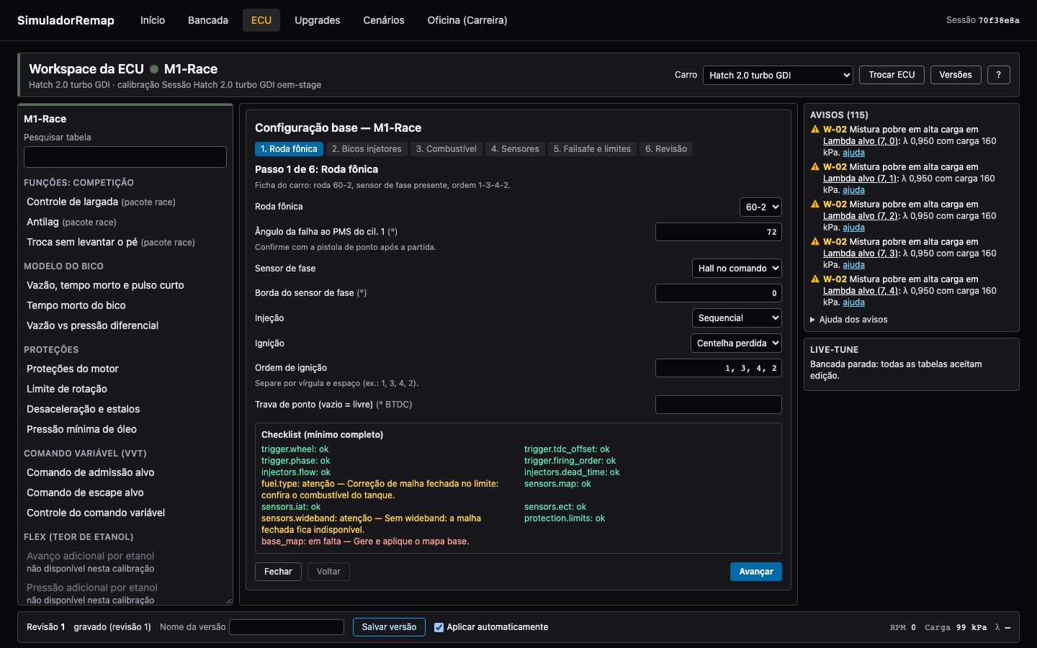
Figura 5-3M1-Race depois da troca. O assistente abre no passo 1.

5.5 HT-Elite
A HT-Elite coloca o Assistente de mapa base no topo do navegador. A tabela principal é a Tabela de VE. O antilag aceita botão e rolamento. É a única standalone sem restrição de estratégias.
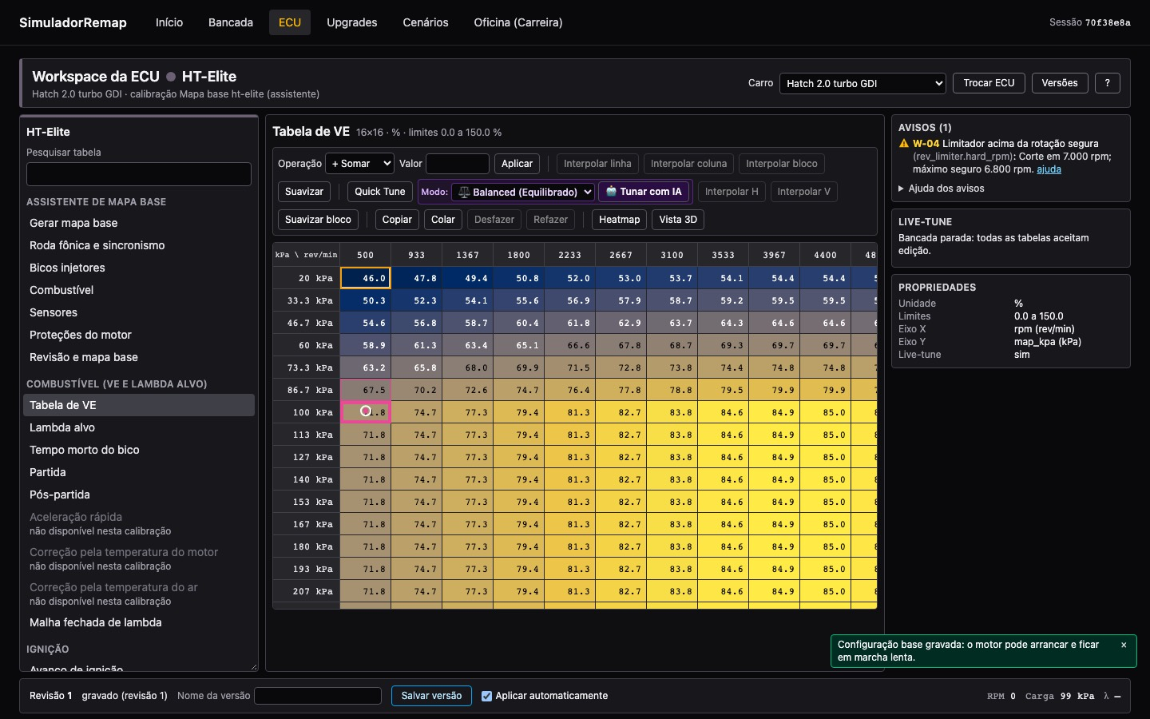
Figura 5-4Tabela de VE gerada pelo assistente.
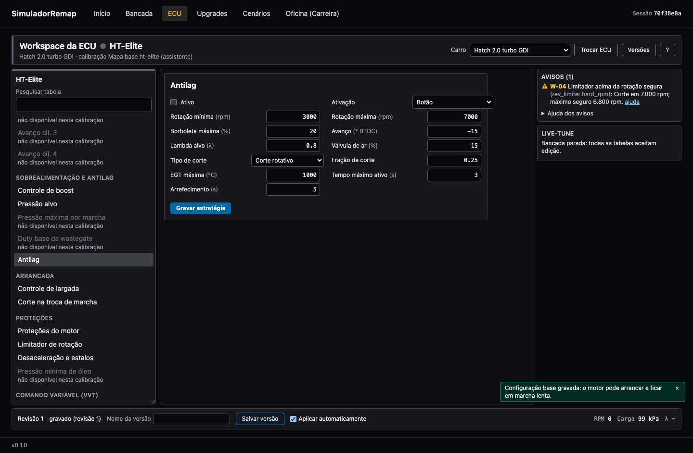
Figura 5-5Estratégia Antilag com ativação em rolamento.

5.6 Qual perfil escolher
Objetivo | Perfil
Aprender remap de carro de rua (Stage 1, Stage 2, pops) | OEM-Stage
Aprender a primeira standalone, injeção em ms, arrancada com etanol | FT-Pro
Aprender calibração por VE e modelo físico do bico | M1-Race
Gerar um mapa base guiado e afinar cilindro a cilindro | HT-Elite

6. Trocar ECU e configuração base
Público: Todos

6.1 Trocar para uma ECU standalone
- Confirme que nenhuma puxada está em curso. Durante uma puxada, o botão fica bloqueado.
- No workspace da ECU, clique em Trocar ECU.
- Em Perfil de destino, selecione FT-Pro, M1-Race ou HT-Elite.
- Para a M1-Race, selecione o Pacote: base ou race.
- Saindo do OEM, marque Guardar um snapshot da calibração OEM antes da troca. Sem esta marca, o botão fica bloqueado.
- Clique em Trocar e abrir o assistente.
- Complete a configuração base (6.2).
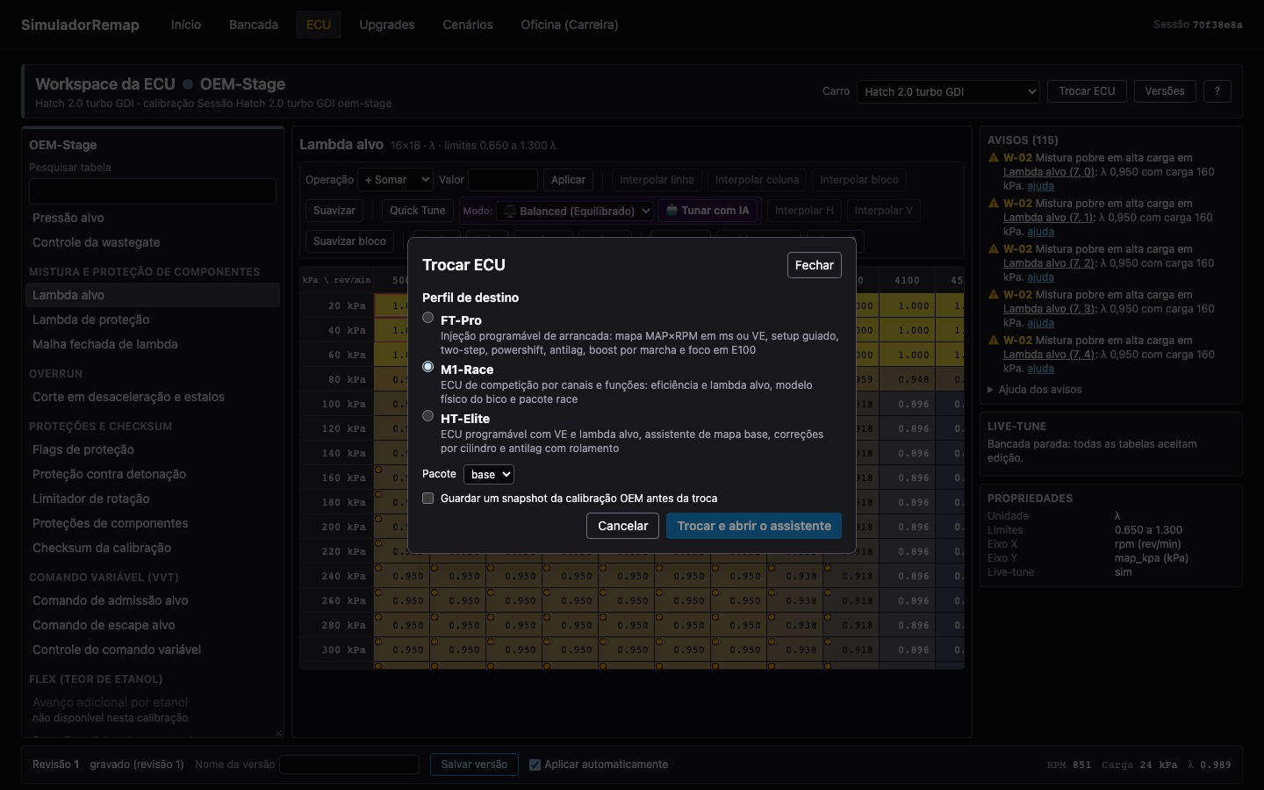
Figura 6-1Diálogo Trocar ECU. A M1-Race mostra o seletor Pacote.
Advertência
Depois da troca, a bancada recusa puxadas até a checklist mínima ficar completa. O erro é ECU_SETUP_INCOMPLETE.
Nota
A primeira troca preenche a configuração com a ficha do carro: roda fônica, ordem de ignição, bicos, combustível e MAP. Confira cada valor. Entre duas standalones, a configuração base passa para a nova ECU.

6.2 Assistente de configuração base
O assistente tem 6 passos. Clique em Avançar para validar cada passo. Clique em Voltar para corrigir. Os dados ficam guardados.

Passo 1: Roda fônica
Campo | Significado | Valores
Roda fônica | Padrão de dentes do sensor de rotação. | 60-2, 36-1, 36-2, 24-1, 12-1, 4-0
Ângulo da falha ao PMS do cil. 1 | Ângulo entre a falha de dentes e o PMS do cilindro 1. Confirme com a pistola de ponto. | 0–359,9°
Sensor de fase | Sensor no comando de válvulas. | Sem sensor, Hall no comando
Borda do sensor de fase | Ângulo do sinal de fase. | 0–719,9°
Injeção | Modo de disparo dos bicos. | Sequencial, Semissequencial, Em grupo
Ignição | Modo de disparo das bobinas. | Sequencial, Centelha perdida
Ordem de ignição | Sequência de disparo. Separe com vírgula e espaço. | Ex.: 1, 3, 4, 2
Trava de ponto | Fixa o avanço para conferir com a pistola. Vazio = livre. | −5 a 30° BTDC
Advertência
O modo sequencial exige sensor de fase. Uma ordem de ignição errada é recusada.

Passo 2: Bicos injetores
- Vazão do bico (cc/min) e Pressão de referência (kPa, 200–600).
- Tensões do tempo morto (V, em ordem crescente) e Tempo morto (ms, 0–5). As duas listas têm o mesmo tamanho.
- Regulador: Referenciado ao MAP ou Linha fixa. Pressão da linha (kPa, 200–800).

Passo 3: Combustível
- Combustível: E0, E27, E100 ou alta octanagem.
- AFR estequiométrico: E0 14,7 · E27 13,2 · E100 9,0. Um valor errado desloca toda a mistura.
- Densidade (g/cc, 0,68–0,82).

Passo 4: Sensores
- MAP a 0,5 V e MAP a 4,5 V: faixa do sensor de pressão.
- Curva do sensor de ar e Curva do sensor do motor: NTC A, B ou C.
- Sonda lambda de banda larga (malha fechada): marque se existe wideband. Preencha Lambda a 0 V e Lambda a 5 V.
Cuidado
Sem wideband, a malha fechada fica desligada. Um sensor mal declarado dá leituras erradas na bancada.

Passo 5: Failsafe e limites
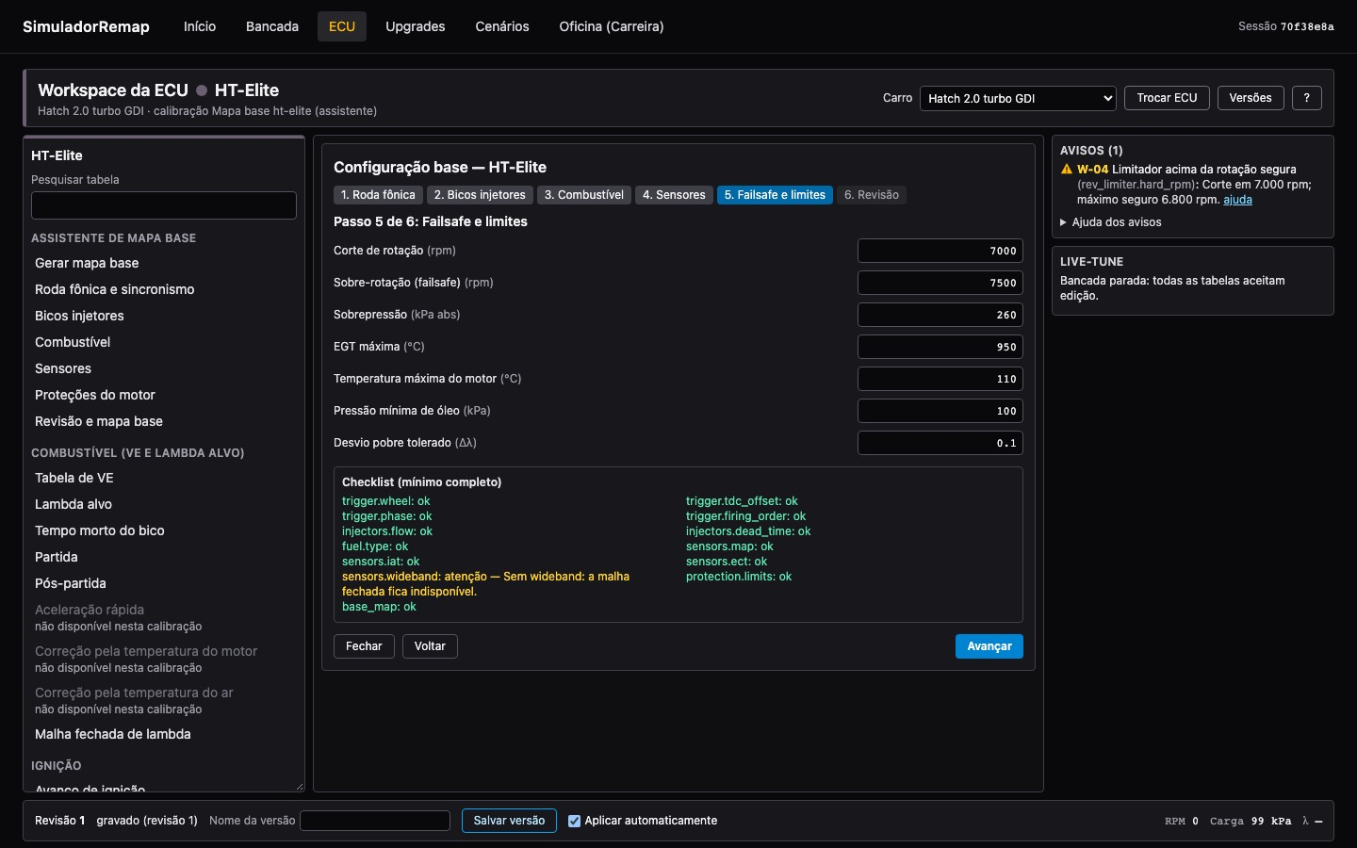
Figura 6-2Passo 5 do assistente.
Campo | Padrão | Limites
Corte de rotação | 7000 rpm | 2000–12000
Sobre-rotação (failsafe) — tem de ser maior que o corte | 7500 rpm | 2000–13000
Sobrepressão | 260 kPa abs. | 100–500
EGT máxima | 950 °C | 600–1100
Temperatura máxima do motor | 110 °C | 80–130
Pressão mínima de óleo | 100 kPa | 0–600
Desvio pobre tolerado | Δλ 0,10 | 0,03–0,30
Estes valores preenchem os limiares do failsafe, o limitador de rotação e a sobrepressão do boost.

Passo 6: Revisão
- Confira o resumo.
- MAP máximo do mapa base (kPa abs., padrão 200).
- Marcha lenta alvo (rpm, padrão 900). O corte tem de ficar 500 rpm acima.
- Tamanho da grade: 12×12, 16×16 ou 20×20.
- Clique em Gravar e gerar mapa base.
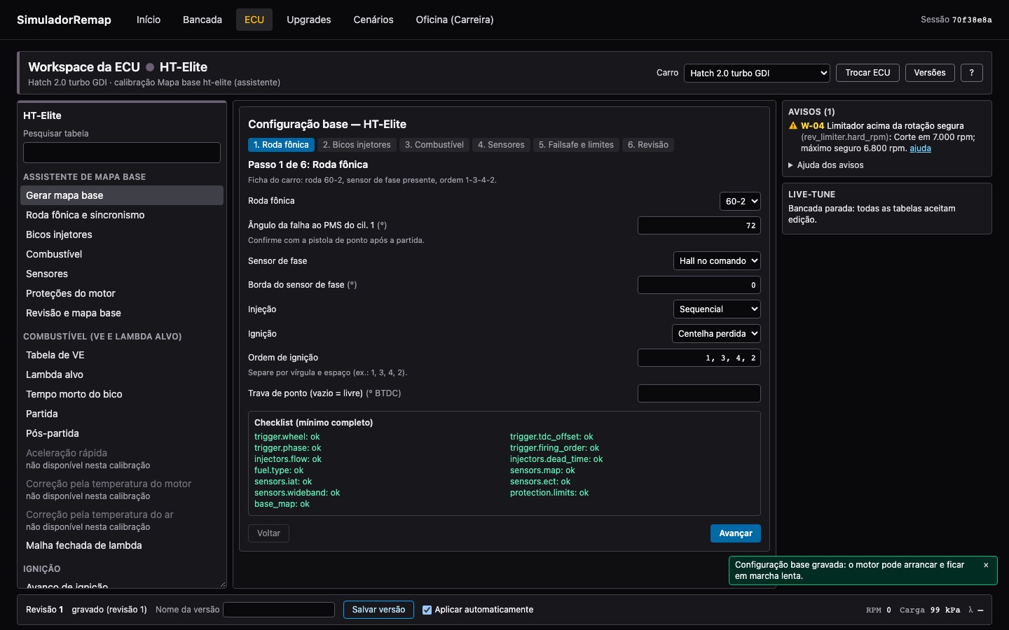
Figura 6-3Checklist (mínimo completo). Todos os itens estão em verde. A bancada aceita puxadas.
Nota
O mapa base é intencionalmente impreciso. Afine a VE e o avanço na bancada. Two-step, antilag, powershift e pops começam desligados.

7. Tabelas: o que cada uma faz
Público: Todos
O nome de uma tabela muda com o perfil de ECU. A coluna "Live" indica se a tabela aceita edição durante a puxada.

7.1 Tabelas comuns às standalones
Tabela | Eixos | Unidade e limites | Live | O que controla
VE (Tabela de VE, Eficiência do motor, Mapa principal (VE)) | RPM × MAP | % · 0–150 | ✓ Sim | Quanto ar entra em cada cilindro. A ECU calcula o combustível a partir dela.
Mapa principal (ms) (FT-Pro) | RPM × MAP | ms · 0–50 | ✓ Sim | Tempo de abertura do bico, definido de forma direta.
Lambda alvo | RPM × MAP | λ · 0,65–1,30 | ✓ Sim | Mistura desejada. 1,0 = estequiométrica. Menor = mais rica.
Avanço de ignição | RPM × MAP | °BTDC · −20 a 60 | ✓ Sim | Ponto da faísca.
Avanço cil. N | RPM × MAP | ° · ±15 | ✓ Sim | Correção de avanço de um cilindro.
Combustível cil. N | RPM × MAP | % · ±25 | ✓ Sim | Correção de combustível de um cilindro.
Correção pela temperatura do ar / do motor (ignição) | IAT ou ECT | ° · −15 a 10 | ✓ Sim | Muda o avanço conforme a temperatura.
Mistura pela temperatura do motor | ECT | % · −20 a 100 | ✗ Não | Enriquece o motor frio.
Mistura pela temperatura do ar | IAT | % · ±30 | ✗ Não | Corrige o combustível pela temperatura do ar.
Aceleração rápida / Transiente | Taxa do TPS | % · 0–200 | ✗ Não | Combustível extra quando o acelerador abre depressa.
Partida | ECT | ms · 0–50 | ✗ Não | Pulso de injeção durante a partida.
Pós-partida | ECT | % · 0–100 | ✗ Não | Combustível extra logo depois da partida.
Tempo morto do bico | Tensão da bateria | ms · 0–5 | ✗ Não | Atraso de abertura do bico, somado a cada pulso.
Pressão alvo | RPM × TPS | kPa · 80–400 | ✓ Sim | Pressão do turbo desejada.
Pressão máxima por marcha | Marcha | kPa · 80–400 | ✓ Sim | Teto de pressão em cada marcha. Exige Alvo por marcha.
Duty base da wastegate | RPM × pressão alvo | % · 0–100 | ✗ Não | Abertura inicial da válvula de controle da wastegate.
Limiar de detonação | RPM | 0–1 | ✗ Não | Intensidade de knock que conta como evento.
Pressão mínima de óleo | RPM | kPa · 0–1000 | ✗ Não | Limiar do failsafe de pressão de óleo.
Comando de admissão / escape alvo | RPM × MAP | ° · ±60 | ✓ Sim | Posição alvo dos comandos variáveis (VVT).
Avanço adicional por etanol | % de etanol | ° · −10 a 15 | ✓ Sim | Avanço extra com sensor Flex.
Pressão adicional por etanol | % de etanol | kPa · −50 a 100 | ✓ Sim | Pressão extra com sensor Flex. Sem sensor, não muda nada.

7.2 Tabelas exclusivas do OEM-Stage
Tabela | Eixos | Unidade | Live | O que controla
Pedido de torque do pedal | RPM × pedal | N·m · 0–1500 | ✓ Sim | Torque que o motorista pede com o pedal.
Limite por rotação | RPM | N·m · 0–1500 | ✓ Sim | Teto de torque por rotação.
Limite por marcha | Marcha | N·m · 0–1500 | ✓ Sim | Teto de torque por marcha.
Avanço base | RPM × carga | °BTDC · −20 a 60 | ✓ Sim | Avanço de ignição.
Avanço ótimo | RPM × carga | °BTDC | ✓ Sim | Avanço de melhor torque (MBT). Referência para a intervenção de torque.
Eficiência de ignição | Atraso 0–45° | 0–1 | ✗ Não | Fração de torque que fica para cada grau de atraso. Não pode subir.
Torque ótimo por carga | RPM × carga | N·m · 0–1500 | ✗ Não | Torque com avanço ótimo em cada carga. Tem de subir com a carga.
Pressão alvo | RPM × carga | kPa · 80–400 | ✓ Sim | Pressão do turbo para chegar à carga alvo.
Lambda de proteção | EGT | λ | ✓ Sim | Limite rico para proteger o escape quando a EGT sobe.
Correção pela temperatura do ar | IAT | ° | ✓ Sim | Muda o avanço com a temperatura do ar.

8. Estratégias: o que cada uma faz
Público: Todos
Uma estratégia é uma função lógica da ECU. Abra-a no navegador. Altere os campos. Clique em Gravar estratégia. Cada formulário tem a caixa Ativa.
Ordem de prioridade: failsafe > limitador de rotação > two-step, antilag e powershift > overrun > funcionamento normal.

8.1 Malha fechada (lambda)
Corrige o combustível em tempo real. Compara a leitura da wideband com o Lambda alvo. A correção de longo prazo aprende por célula e reinicia em cada sessão.
Campos principais: Ganho proporcional (0,5), Ganho integral (2/s), Limite de correção (25 %), Temperatura mínima do motor (60 °C), Rotação mínima / máxima, MAP máximo, Atraso após a partida (10 s), Correção de longo prazo.

8.2 Controle de detonação
Atua por cilindro. Cada evento acima do Limiar de detonação atrasa a ignição um passo. Depois de uma espera, o avanço volta devagar. Se o atraso máximo dura muito, a ECU baixa o boost.
Campos: Passo de atraso (2°), Atraso máximo (8°), Espera antes de recuperar (0,5 s), Taxa de recuperação (1°/s), Rotação mínima (1500), MAP mínimo (80 kPa), Redução de boost no atraso máximo (20 kPa), Tempo no atraso máximo (2 s).

8.3 Controle de boost (PID e por marcha)
Calcula a abertura da wastegate. O alvo vem da Pressão alvo. O duty é o Duty base da wastegate mais a correção PID. 0 % deixa a wastegate na mola. 100 % fecha-a.
- Modo: Malha aberta (duty base) ou Malha fechada (PID).
- PID: Kp, Ki, Kd, Filtro do termo D, Janela de ativação do PID, Limite do integrador.
- Alvo por marcha: liga a tabela Pressão máxima por marcha.
- Sobrepressão (corte) (260 kPa), Tempo de sobrepressão, Histerese da sobrepressão.
- Ação na sobrepressão: Abrir a wastegate, Corte de combustível ou Corte de ignição.

8.4 Limitador de rotação
Protege o motor contra rotação excessiva. Perto do limite, a fase suave atrasa a ignição. No limite, a fase dura corta todos os cilindros. O corte termina abaixo de limite − histerese.
Campos: Corte (rpm) (7000), Tipo de corte (Corte de combustível, Corte de ignição, Corte rotativo), Limitador suave, Janela suave (200 rpm), Atraso máximo na janela suave (10°), Histerese (100 rpm).

8.5 Two-step (largada)
Controle de largada. Com o carro parado e o acelerador a fundo, a ECU segura uma rotação fixa. Ela atrasa a ignição e enriquece a mistura para encher o turbo. Um tempo máximo protege o motor.
Campos: Rotação de largada (4000), Tipo de corte, Avanço na largada (−5°), Lambda alvo (0,85), Ativação (Embreagem ou Botão de largada), Velocidade máxima (5 km/h), Borboleta mínima (80 %), Tempo máximo ativo (10 s), Rampa de saída (0,2 s).

8.6 Antilag
Mantém o turbo a girar com o acelerador fechado. Usa atraso forte, mistura rica, uma válvula de ar e corte parcial de cilindros. Desliga com EGT alta ou por tempo. Depois, espera o arrefecimento.
Campos: Ativação (Botão ou Rolante (entre rotações)), Rotação mínima / máxima, Borboleta máxima (20 %), Avanço (−15°), Lambda alvo (0,80), Válvula de ar (15 %), Tipo de corte, Fração de corte (0,25), EGT máxima (1000 °C), Tempo máximo ativo (3 s), Arrefecimento (5 s).
Advertência
O antilag aquece muito o escape e a turbina. Observe a EGT. Uma fusão da turbina destrói o motor.

8.7 Powershift (troca sem tirar o pé)
Permite trocar de marcha com o acelerador a fundo. No pedido de troca, a ECU corta todos os cilindros durante um tempo curto. Depois, devolve o avanço numa rampa.
Campos: Gatilho (Pedido de troca ou Embreagem), Borboleta mínima (80 %), Rotação mínima (3000), Tipo de corte, Tempo de corte (120 ms), Atraso na retomada (5°), Rampa de retomada (0,15 s).

8.8 Overrun / pops & bangs
Atua com o pedal fechado. O DFCO corta o combustível na desaceleração. Os pops, opcionais, usam ignição muito atrasada e mistura rica. O combustível queima no escape e faz estalos.
- DFCO: Corte em desaceleração (DFCO), borboleta máxima (2 %), rotação mínima (1500), rotação de retomada (1200), atraso (0,5 s).
- Pops: Pops & bangs, rotação mínima / máxima (2500 / 6500), borboleta máxima (5 %), Janela de corte atrasado (1,5 s), Avanço (negativo = ATDC) (−15°), Lambda alvo (0,9), Intensidade (60 %), Duração máxima (2 s), EGT máxima pré-turbina (950 °C).
- Catalisador presente: com catalisador, a intensidade fica até 30 % e a duração até 0,5 s.

8.9 Failsafe (proteções)
Uma tabela de regras de proteção. Uma regra dispara quando a condição dura o tempo de confirmação. A regra aplica as ações. A regra liberta depois do tempo de liberação.
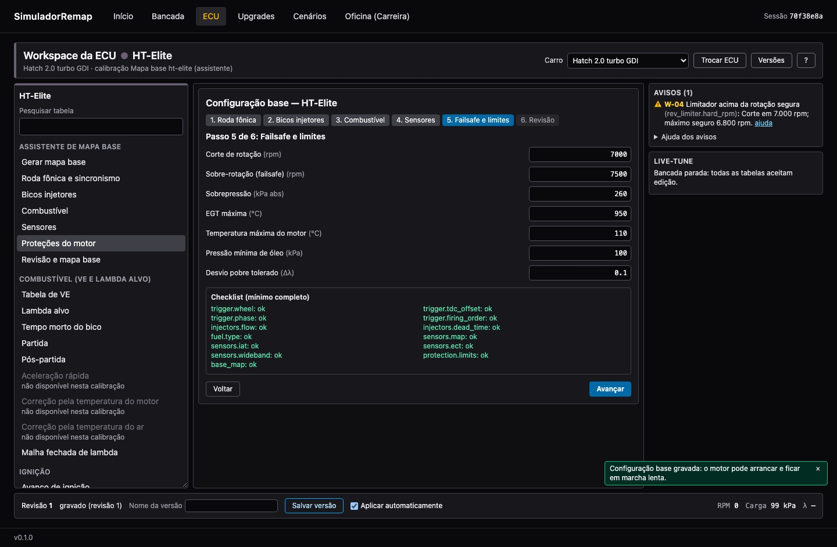
Figura 8-1Regras do failsafe (Proteções do motor).
Regra padrão | Disparo | Ações
EGT alta | EGT máxima | Reduzir boost 30 kPa. Enriquecer.
EGT crítica | EGT máxima + 30 °C | Cortar boost. Baixar limitador para 4000 rpm.
Pobre em carga | Δλ 0,10 acima de 150 kPa | Cortar boost.
Motor quente | 110 °C | Baixar limitador para 4500 rpm. Reduzir boost.
Pressão de óleo baixa | Abaixo da tabela de óleo | Cortar combustível. Liberta só com o motor parado.
Sobre-rotação | RPM de sobre-rotação | Cortar combustível.
Falha de sensor | Sensor fora da faixa | Cortar boost. Limitar a 3000 rpm.
Use Acrescentar regra e Remover para alterar a lista. A coluna Valor da ação vale só para a primeira ação com parâmetro.

8.10 Comando variável (VVT)
Os comandos seguem as tabelas Comando de admissão alvo e Comando de escape alvo. Abaixo de 40 °C de ECT, os comandos ficam na posição 0. Edite as tabelas. O item Controle do comando variável não tem formulário nesta versão.

9. Peças e combustíveis
Público: Todos

9.1 Peças
Escolha as peças na tela Início, antes de criar a sessão. Para mudar as peças numa sessão ativa, use Upgrades.
Categoria | Opção | Efeito
Turbina | Turbina upgraded (Stage 1) | Área da turbina ×1,25 · vazão do compressor ×1,3 · inércia ×1,45 (mais lag)
Turbina | Turbina Stage 2 | Área ×1,45 · vazão ×1,6 · inércia ×1,9 · wastegate ×1,15
Turbina | Turbina Stage 3 | Área ×1,7 · vazão ×2 · inércia ×2,6 · wastegate ×1,3
Bicos injetores | Bicos de alta vazão | Vazão ×1,5
Bomba de combustível | Bomba de alta vazão | Capacidade ×1,8
Intercooler | Intercooler esportivo | Efetividade +0,08
Downpipe | Downpipe de alto fluxo | Contrapressão do escape ×0,6
Internos do motor | Internos forjados | Biela ×1,35 · pressão no cilindro ×1,25 · pistão +40 °C
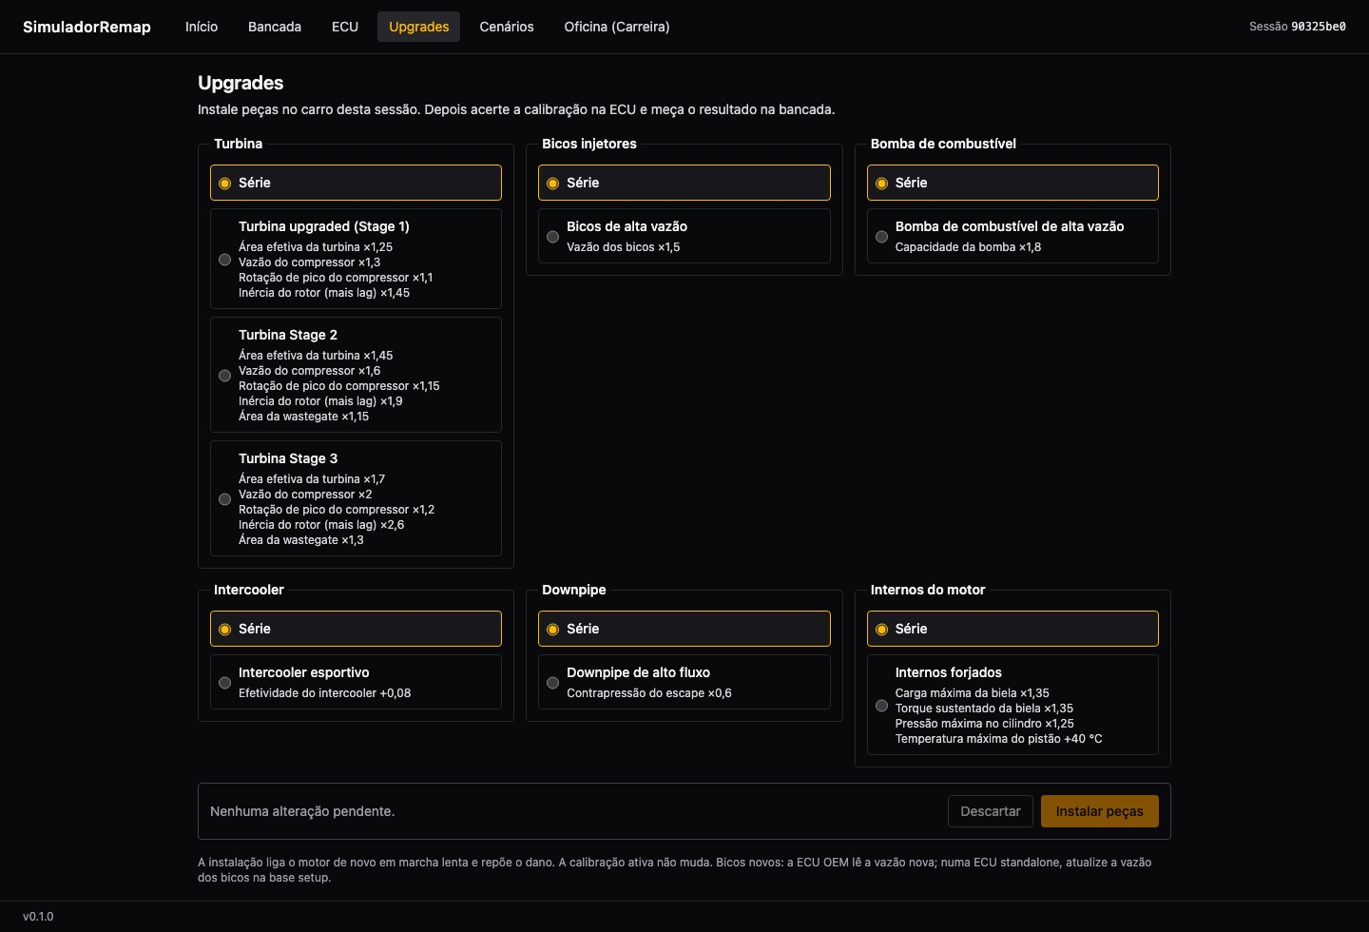
Figura 9-1Página Upgrades.

Instalar peças numa sessão
- Aguarde o fim de qualquer puxada.
- Clique em Upgrades.
- Selecione as peças novas. Leia a lista Alterações pendentes.
- Clique em Instalar peças. Para cancelar, clique em Descartar.
- Clique em Acertar na ECU para ajustar a calibração.
- Clique em Medir na bancada para medir o ganho.
Advertência
A calibração não muda com as peças. Uma turbina maior com a mesma calibração pode deixar a mistura pobre. Numa standalone, declare a vazão dos bicos novos no assistente.
Nota
A instalação põe o motor em marcha lenta e repõe o dano. Numa tentativa de cenário, as peças são fixas.

9.2 Combustíveis
Combustível | AFR estequiométrico | RON | Etanol
Gasolina pura (E0) | 14,7 | 95 | 0 %
Gasolina comum (E27) | 13,2 | 94 | 28 %
Etanol hidratado (E100) | 9,0 | 109 | 100 %
Gasolina de competição (Podium) | 14,4 | 102 | 0 %
Mais octanas dão mais margem contra knock. O E100 precisa de muito mais combustível em massa. Por isso, calibre em lambda e não em AFR.

Flex Fuel
Marque Flex Fuel e mova Teor de etanol (E27 a E100). Só o Clássico 2.0 turbo de swap aceita Flex Fuel. Use as tabelas Avanço adicional por etanol e Pressão adicional por etanol.

10. Cenários de treino
Público: Aluno

10.1 Criar o perfil de aluno
O perfil guarda as tentativas e a carreira. Não tem senha. Não guarda dados pessoais.
- Clique em Cenários. Depois, clique em Perfis.
- Clique em Novo perfil.
- Escreva o Nickname: 3 a 24 caracteres. Use letras, números, "-" ou "_". Não use espaços nem "@".
- Em Papel, selecione Aluno.
- Clique em Criar perfil. O perfil fica ativo.
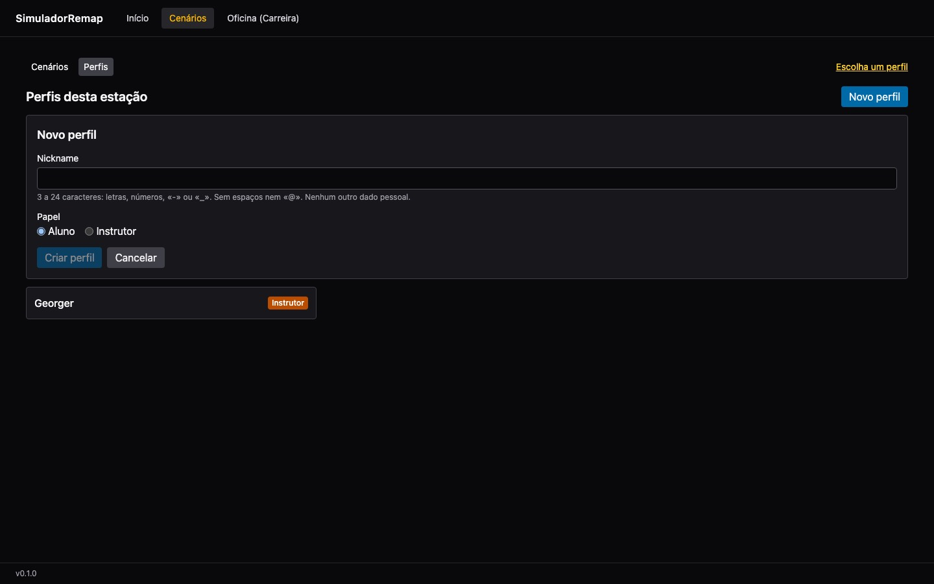
Figura 10-1Diálogo Novo perfil.
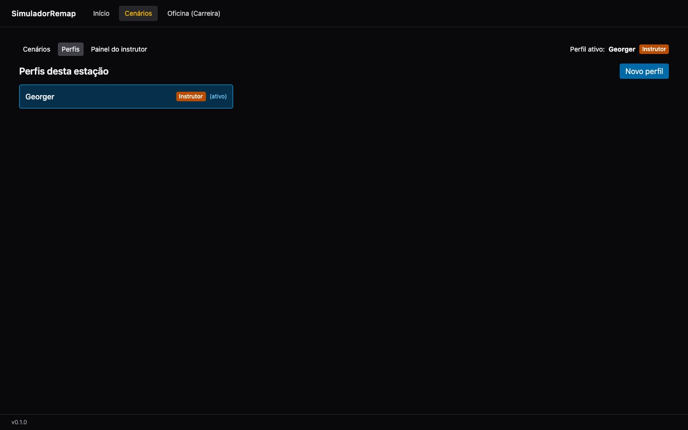
Figura 10-2Perfis desta estação. Clique num cartão para trocar de perfil.
Nota
O navegador guarda o perfil ativo. Numa estação partilhada, confirme o perfil em Perfil ativo antes de começar.

10.2 Escolher um cenário
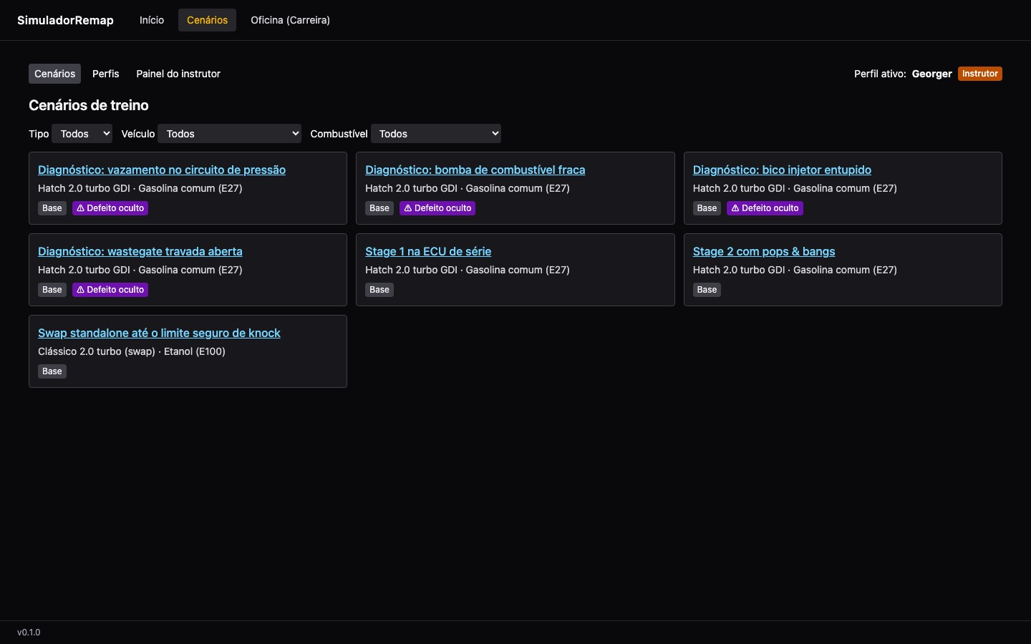
Figura 10-3Cenários de treino. Filtre por tipo, veículo e combustível.
- Base: cenário incluído no sistema. Desafio: cenário criado pelo instrutor.
- ⚠ Defeito oculto: o carro tem uma avaria. Descubra-a.
- ✓ Aprovado / ✗ Reprovado: resultado da última avaliação.
Cenário | Carro · combustível | Objetivo principal
Stage 1 na ECU de série | Hatch · E27 | +40 whp sobre a puxada base. Knock ≤ 3°, EGT ≤ 950 °C, λ 0,75–0,90.
Stage 2 com pops & bangs | Hatch · E27 | +65 whp e pelo menos 5 pops por puxada. EGT no overrun ≤ 950 °C.
Swap standalone até o limite seguro de knock | Clássico · E100 | Trocar para standalone. ≥ 300 whp. Margem de knock ≥ 2°. 3 puxadas válidas.
Diagnóstico: bomba de combustível fraca | Hatch · E27 | Identificar a bomba fraca e acertar com segurança.
Diagnóstico: vazamento no circuito de pressão | Hatch · E27 | Identificar o vazamento. ≥ 200 whp.
Diagnóstico: bico injetor entupido | Hatch · E27 | Identificar o cilindro pobre.
Diagnóstico: wastegate travada aberta | Hatch · E27 | Identificar a wastegate presa. Só aparece se a estação ativar este cenário.

10.3 Ler o briefing
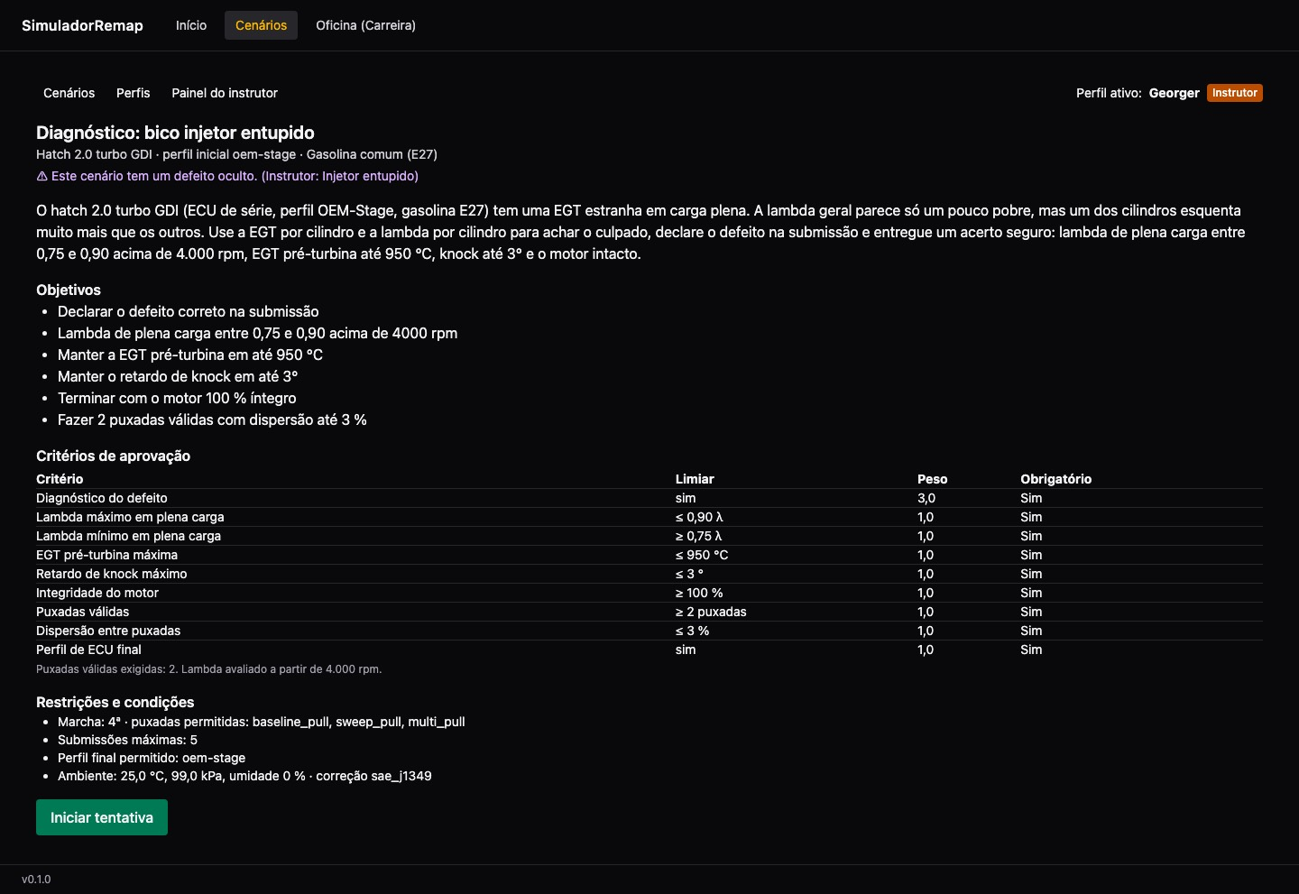
Figura 10-4Briefing com Objetivos, Critérios de aprovação e Restrições e condições.
- Clique no título do cenário.
- Leia o texto do cliente. Ele descreve o problema.
- Leia os Critérios de aprovação. Todos os critérios obrigatórios têm de passar.
- Leia as Restrições e condições: marcha, tipos de puxada, submissões máximas e perfil de ECU final.
- Clique em Iniciar tentativa.

10.4 Fazer a tentativa
O sistema clona a calibração, cria a sessão e executa uma puxada base automática. Aguarde o estado Em curso.
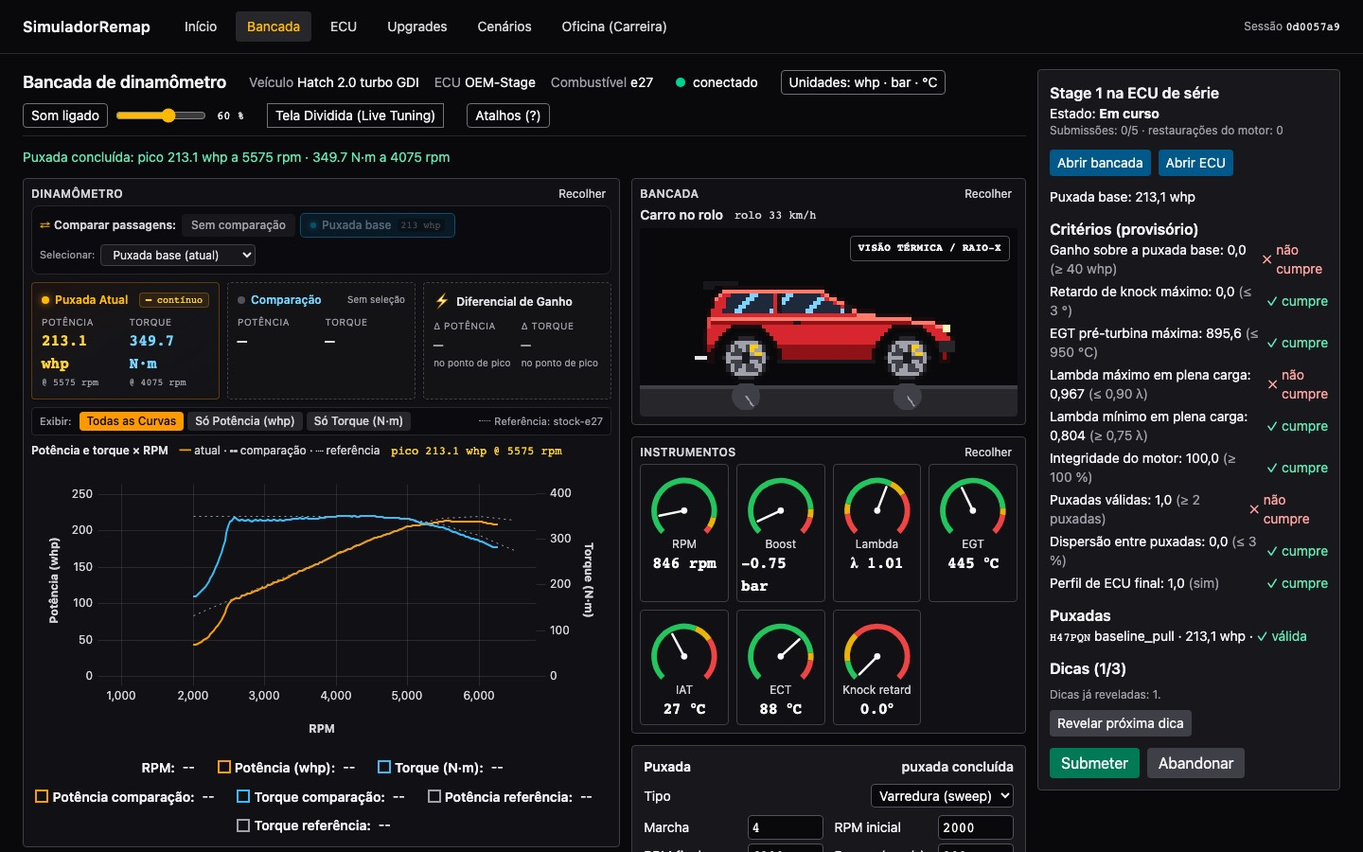
Figura 10-5Bancada durante a tentativa. O painel lateral mostra o estado, os critérios provisórios, as puxadas e as dicas.
- Leia a Puxada base. É o ponto de partida.
- Clique em Abrir ECU. Altere a calibração.
- Clique em Abrir bancada. Execute uma puxada de um tipo permitido.
- Leia os Critérios (provisório). Cada linha diz ✓ cumpre ou ✗ não cumpre.
- Leia a lista Puxadas. Cada puxada é ✓ válida ou ✗ inválida com o motivo.
- Repita até todos os critérios cumprirem.
- Faça o número de puxadas válidas pedido com a calibração final.
- Num cenário com defeito oculto, selecione o defeito em Defeito diagnosticado.
- Clique em Submeter.
Advertência
Uma puxada só conta se a calibração não mudar durante ela. Não altere a ECU com uma puxada em curso. Não altere a ECU entre as puxadas válidas e a submissão.

Motivos de puxada inválida
Motivo | Causa
Puxada não concluída / motor falhou | A puxada foi abortada ou o motor quebrou.
Tipo de puxada não permitido | O cenário não aceita este tipo.
Calibração alterada durante a puxada | Houve uma edição com a puxada em curso.
Calibração diferente da submetida | A calibração mudou depois da puxada.
Condições da sessão diferentes | Combustível ou ambiente diferentes do cenário.
RPM final baixa | A puxada parou antes de corte − 500 rpm.
Marcha errada | A marcha não é a do cenário.
Perfil de ECU não permitido | A ECU instalada não é a pedida.

10.5 Dicas
Clique em Revelar próxima dica. As dicas aparecem por ordem. Algumas ficam bloqueadas até uma reprovação, um evento ou um tempo de simulação. Revelar uma dica não altera a nota. O resultado mostra quantas dicas revelou.

10.6 Ler o resultado
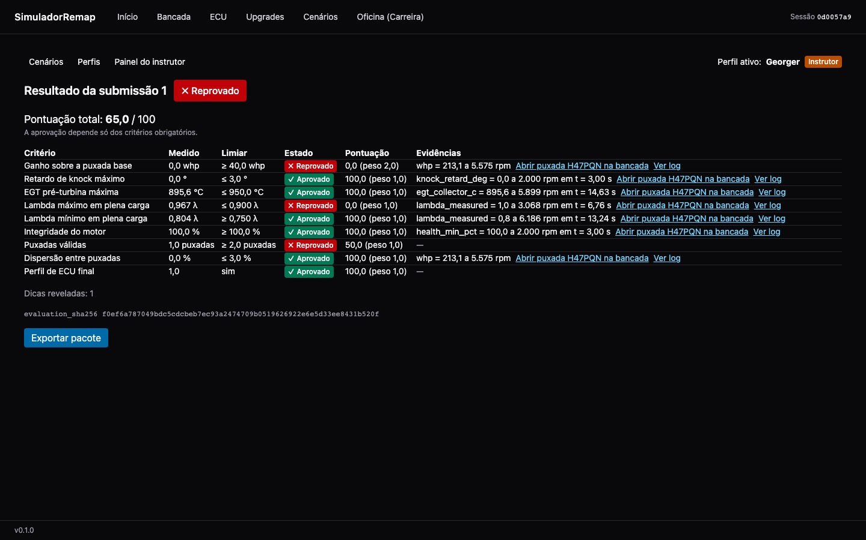
Figura 10-6Resultado da submissão. Cada critério mostra o valor medido, o limiar, o estado, a pontuação e as evidências.
- ✓ Aprovado exige todos os critérios obrigatórios. A Pontuação total não decide a aprovação.
- Pontuação de um critério: 100 se cumpre. Se não cumpre, a pontuação baixa conforme a distância ao limiar.
- Clique em Abrir puxada … na bancada. A bancada abre o datalogger no instante da evidência.
- Clique em Ver log para ler o log JSON.
- Num cenário com defeito oculto, o resultado mostra o Defeito oculto revelado.

Repetir
Se reprovar e tiver submissões, a tentativa volta a Em curso. Corrija e submeta de novo. O máximo é 5 submissões nos cenários incluídos. Para começar do zero, abra o briefing e clique em Iniciar tentativa. A tentativa aberta fica abandonada.

Entregar ao instrutor
- No resultado, clique em Exportar pacote.
- Guarde o ficheiro .simremap.json.
- Entregue o ficheiro ao instrutor. Não edite o ficheiro.
Cuidado
O pacote tem uma assinatura SHA-256. Uma alteração ao ficheiro faz o instrutor recusar o pacote.

11. Painel do instrutor
Público: Instrutor
O painel cria desafios, importa os pacotes dos alunos e avalia a turma. Crie um perfil com o papel Instrutor (procedimento 10.1). A etiqueta Painel do instrutor só aparece com esse papel.
Nota
O papel não é um controle de segurança. Qualquer pessoa na estação pode criar um perfil de instrutor. Controle o acesso à estação.

11.1 Diferenças para o instrutor
- O briefing mostra o defeito oculto: (Instrutor: defeito). O aluno só vê que existe um defeito.
- Só o instrutor cria desafios e importa pacotes de tentativas.
- Só o instrutor executa o replay de uma tentativa importada.

11.2 Criar um desafio
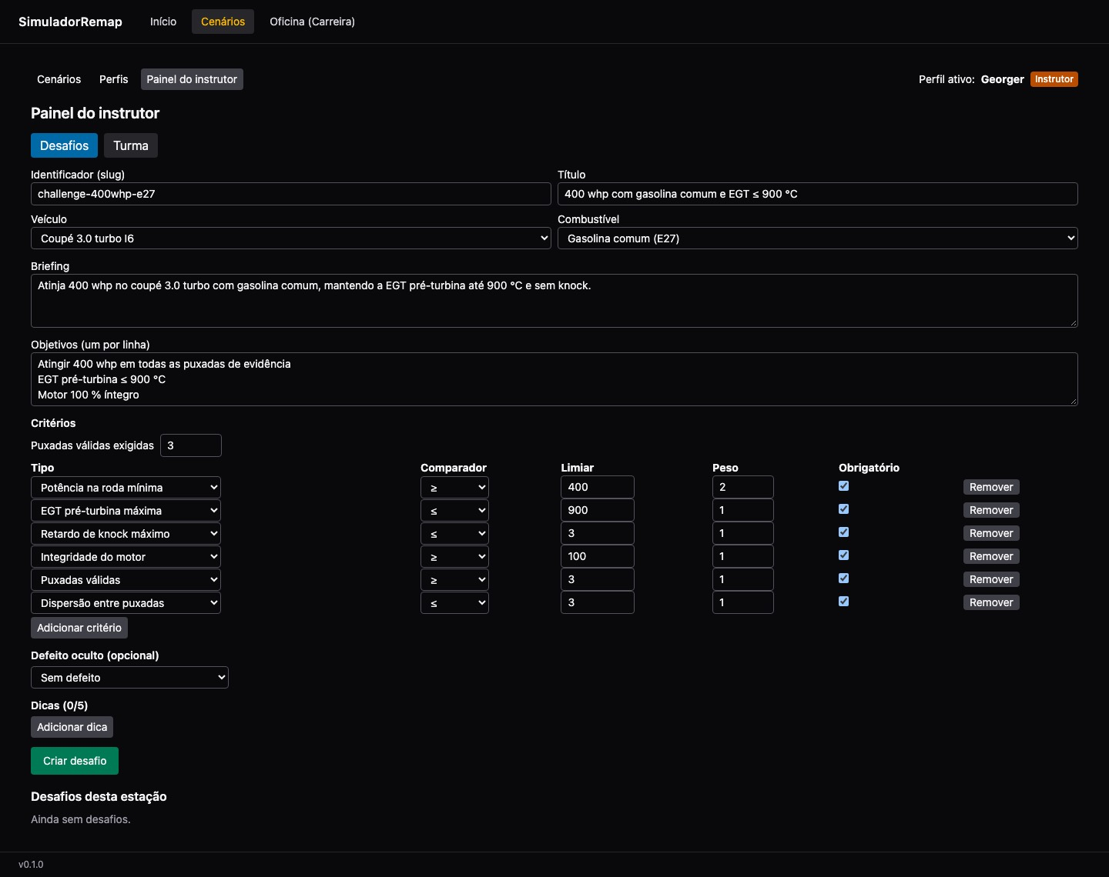
Figura 11-1Aba Desafios. O formulário abre com um exemplo de 400 whp.
- Clique em Cenários e depois em Painel do instrutor.
- Na aba Desafios, escreva o Identificador (slug): minúsculas, números e hífen, 3 a 64 caracteres.
- Escreva o Título (3 a 80 caracteres).
- Selecione o Veículo e o Combustível. O combustível tem de ser aceite pelo carro.
- Escreva o Briefing (até 4000 caracteres). Descreva o cliente e o problema.
- Escreva os Objetivos, um por linha (1 a 10).
- Defina as Puxadas válidas exigidas (1 a 10).
- Ajuste os critérios. Use Adicionar critério e Remover.
- Se quiser, selecione um Defeito oculto e os parâmetros. Marque Exigir diagnóstico do defeito.
- Se quiser, adicione até 5 dicas. Em Após reprovações, defina quando a dica desbloqueia.
- Clique em Criar desafio. A mensagem é ✓ Desafio … criado.
Cuidado
Não use dois critérios do mesmo tipo. O sistema recusa o desafio. Cada tipo de critério aceita só um comparador.

Tipos de critério
Critério | Comparador | Unidade | Como mede
Potência na roda mínima | ≥ | whp | Menor pico entre as puxadas de evidência
Ganho sobre a puxada base | ≥ | whp | Menor pico − puxada base
Torque mínimo | ≥ | N·m | Menor pico de torque
Retardo de knock máximo | ≤ | ° | Maior atraso por knock
Margem de knock (sonda) | ≥ | ° (0,5–6) | Uma puxada de teste com avanço extra tem de terminar sem knock
Integridade do motor | ≥ | % | Saúde mínima. Passa só sem falha.
EGT pré-turbina máxima | ≤ | °C | Maior EGT
EGT máxima no overrun | ≤ | °C | Maior EGT com overrun ativo
Lambda máximo / mínimo em plena carga | ≤ / ≥ | λ | Pedal ≥ 90 % e RPM acima da janela
Pops & bangs no coastdown | ≥ | eventos | Menor número por puxada
Puxadas válidas | ≥ | puxadas | Número de puxadas válidas
Dispersão entre puxadas | ≤ | % | 100 × (máx − mín) / média dos picos
Perfil de ECU final | sim/não | — | Todas as puxadas com um perfil permitido
Tabelas bloqueadas intactas | sim/não | — | As tabelas bloqueadas não mudaram
Diagnóstico do defeito | sim/não | — | O defeito declarado é igual ao defeito oculto

Defeitos ocultos
Defeito | Parâmetro | Sintoma típico
Bomba de combustível fraca | Vazão máxima (60–250 L/h) | Lambda empobrece em alta rotação. O duty dos bicos sobe sem enriquecer.
Injetor entupido | Cilindro e fator de vazão (0,5–0,95) | Um cilindro com EGT e lambda diferentes dos outros.
Sensor IAT descalibrado | Desvio (−30 a 30 °C) | Correções de temperatura erradas.
Wastegate travada | Posição travada (0–100 %) | A pressão não segue o alvo. O duty não muda nada.
Vazamento no circuito de pressão | Área (5–200 mm²) | Turbo mais rápido e wastegate mais fechada para a mesma pressão.
Nota
O formulário não altera a marcha (4ª), os tipos de puxada, o máximo de submissões (5) nem o perfil de ECU final. Estes valores ficam no padrão.

11.3 Distribuir um desafio
- Em Desafios desta estação, clique em Exportar desafio.
- Copie o ficheiro .simremap.json para cada estação de aluno.
- Na estação do aluno, importe o desafio. Depois, o aluno faz a tentativa.
Cuidado
Importe o desafio na sua estação antes de importar as tentativas. Sem o desafio, o pacote é recusado com importe primeiro o desafio.

11.4 Importar os pacotes da turma
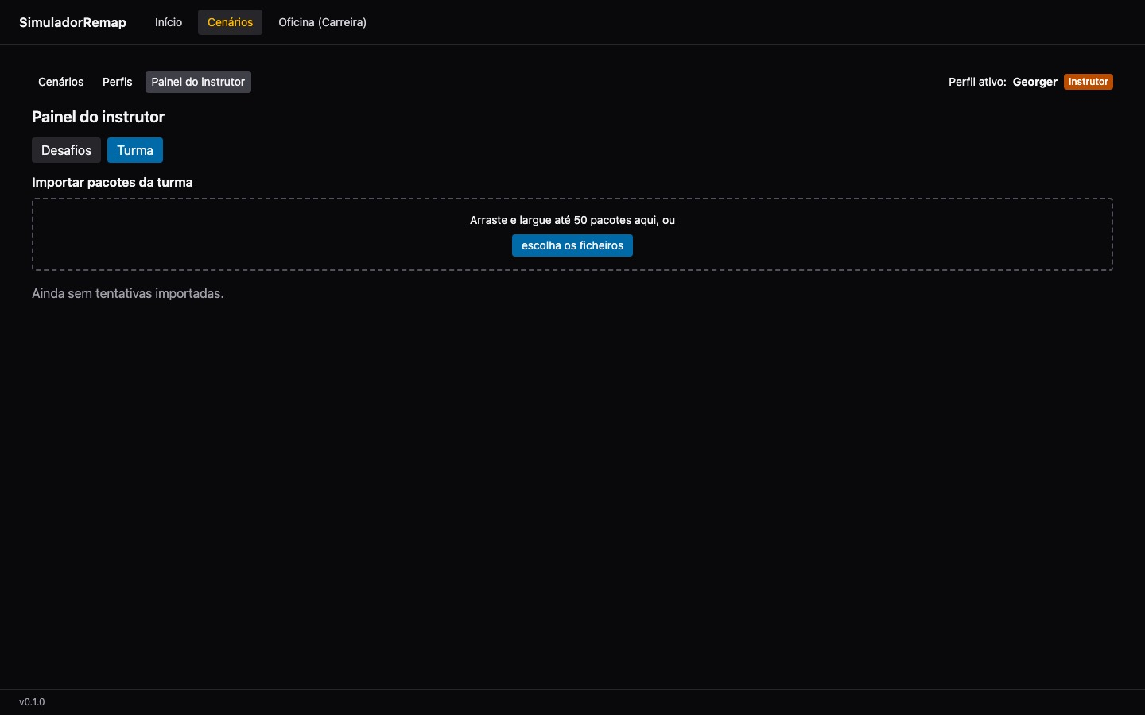
Figura 11-2Aba Turma.
- Clique na aba Turma.
- Arraste até 50 pacotes para a área. Também pode clicar em escolha os ficheiros.
- Leia o estado de cada ficheiro: Na fila, A enviar…, Importado, Já importado ou Recusado.
- Para um ficheiro recusado, leia o motivo (tabela abaixo).
Motivo | Ação
pacote adulterado ou corrompido | Peça ao aluno para exportar de novo.
cenário diferente do original | O aluno usou outra versão do desafio. Distribua a versão certa.
formato mais novo que esta versão | Atualize o SimuladorRemap desta estação.
ficheiro truncado ou não é JSON | Copie o ficheiro de novo.
conteúdo fora do formato / valores NaN ou Infinity | Peça um pacote novo.
acima de 64 MiB | Peça um pacote sem logs completos.
importe primeiro o desafio | Importe o desafio. Depois, importe a tentativa.
A estação recalcula a nota com as evidências do pacote. Se a nota difere da do aluno, a linha mostra avaliação recalculada.

11.5 Avaliação da turma e CSV
A tabela Avaliação da turma mostra a última submissão de cada tentativa importada.
- Filtre por Cenário e por Resultado (Aprovados, Reprovados).
- Clique num cabeçalho para ordenar.
- Avaliação divergente: ⚠ Sim (recalculada) indica uma nota diferente da do aluno. Investigue.
- Replay: executa de novo a tentativa para verificar. Estados: verificado, replay divergente, versão incompatível. O replay exige a mesma versão da aplicação.
- Para uma folha de cálculo em português, clique em Exportar CSV. O separador é ";" e a vírgula é decimal.
- Para outras ferramentas, clique em Exportar CSV (RFC 4180). O separador é ",".
Colunas: nickname, station, scenario_id, attempt_id, submission, passed, total_score, evaluation_mismatch, replay_status, package_sha256, imported_at. Com um filtro de cenário, o ficheiro tem também uma coluna score_… por critério.

11.6 Laudo forense para o instrutor
O sistema gera o laudo em 3 níveis. A tela mostra só o nível iniciante.
Nível | Conteúdo
Iniciante | Causa em linguagem simples. Até 3 ações. Exemplo: "Baixe o boost em 20 a 40 kPa."
Intermediário | Modo, mecanismo, avisos antecipados, cilindros com knock, tabelas afetadas e diferença de calibração.
Instrutor | Ciclo crítico, equações de autoignição (Douaud-Eyzat, Livengood-Wu), MAPO, cadeia causal e 4 perguntas para discussão em aula.
Para obter o nível instrutor, peça ao responsável técnico a chamada GET /api/v1/runs/{id}/forensic-report?audience=instructor.

12. Oficina (Carreira)
Público: Aluno
Na carreira, a oficina aceita ordens de serviço de clientes. Cada ordem é um cenário. O resultado muda o saldo e a reputação. A carreira pertence ao perfil de jogador ativo.
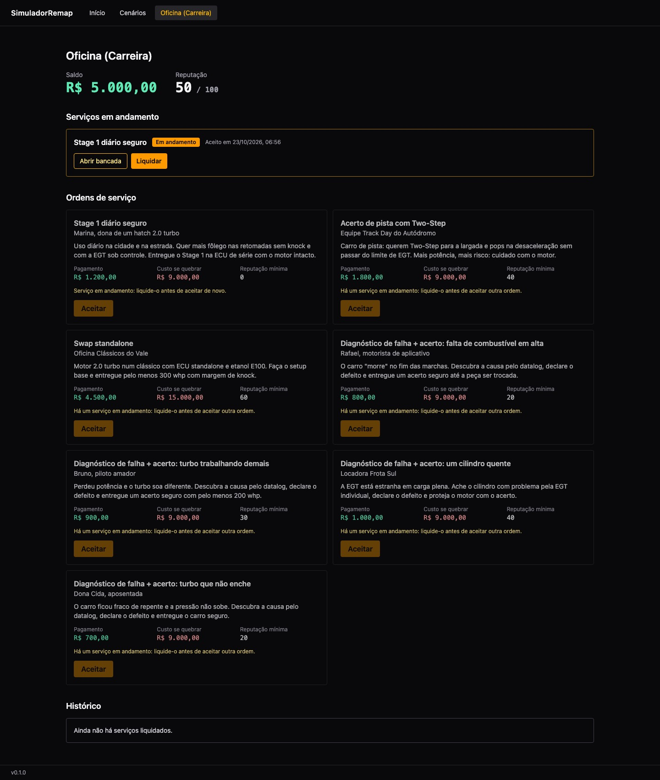
Figura 12-1Oficina (Carreira).
- Clique em Oficina (Carreira). Sem perfil, clique em Escolher perfil.
- Leia o Saldo e a Reputação. O início é R$ 5.000,00 e reputação 50.
- Em Ordens de serviço, leia o Pagamento, o Custo se quebrar e a Reputação mínima.
- Clique em Aceitar. A bancada abre.
- Faça a tentativa como no capítulo 10.
- Depois do resultado final, volte à oficina. Clique em Liquidar.
- Leia o resultado no Histórico.
Ordem | Cliente | Cenário | Pagamento | Custo se quebrar | Reputação mín.
Stage 1 diário seguro | Marina | Stage 1 | R$ 1.200 | R$ 9.000 | 0
Diagnóstico: turbo que não enche | Dona Cida | Wastegate travada | R$ 700 | R$ 9.000 | 20
Diagnóstico: falta de combustível em alta | Rafael | Bomba fraca | R$ 800 | R$ 9.000 | 20
Diagnóstico: turbo trabalhando demais | Bruno | Vazamento de pressão | R$ 900 | R$ 9.000 | 30
Acerto de pista com Two-Step | Equipe Track Day | Stage 2 com pops | R$ 1.800 | R$ 9.000 | 40
Diagnóstico: um cilindro quente | Locadora Frota Sul | Bico entupido | R$ 1.000 | R$ 9.000 | 40
Swap standalone | Oficina Clássicos do Vale | Swap standalone | R$ 4.500 | R$ 15.000 | 60
Resultado da liquidação | Saldo | Reputação
Pago (aprovado) | + pagamento | +5
Reprovado (submissões esgotadas ou tempo expirado) | 0 | −5
Motor quebrado (qualquer falha ou restauração) | pagamento se aprovado − custo do motor | −10
Abandonado | 0 | −3
Advertência
Na carreira, uma só restauração do motor conta como motor quebrado. O saldo pode ficar negativo. Trabalhe com margem de segurança.
Nota
A oficina aceita só um serviço de cada vez. Liquide o serviço aberto antes de aceitar outro. As peças não têm preço nesta versão.

13. Mensagens e soluções
Público: Todos
Mensagem ou código | Causa | Solução
Servidor indisponível | O servidor não responde. | Clique em Tentar de novo. Peça para ligar o servidor.
SIM_CAPACITY_EXCEEDED | Já existe uma sessão ativa. | Clique em Retomar sessão ativa ou Encerrar sessão ativa.
telemetria indisponível / reconectando | Ligação WebSocket perdida. | Aguarde. Clique em Tentar de novo.
Já existe uma puxada em curso | Uma puxada não terminou. | Aguarde ou clique em Abortar.
Motor destruído. Restaurar motor para continuar. | O motor quebrou. | Leia o laudo. Clique em Restaurar motor.
ECU_SETUP_INCOMPLETE | A configuração base da standalone tem pendências. | Complete a checklist no assistente.
A calibração de série não pode ser alterada | A calibração é só de leitura. | Clique em Clonar e editar.
não gravado (bloqueada durante a puxada) | Tabela não live-tunable editada durante a puxada. | Aguarde o fim da puxada. Edite de novo.
Estratégia não suportada neste perfil. | O perfil não tem esta estratégia. | Troque de ECU. Consulte a tabela 5.1.
Exige o pacote race deste perfil. | M1-Race com pacote base. | Troque para M1-Race com o pacote race.
Quick Tune precisa de λ medido… | Sem dados de lambda da bancada. | Execute uma puxada ou carga estacionária primeiro.
Área de transferência indisponível | O navegador bloqueou a área de transferência. | Clique na grade. Use Ctrl+C / V.
Conflito de versão | Outra janela gravou a calibração. | Clique em Recarregar.
As peças desta tentativa de cenário são fixas. | Tentativa de cenário ativa. | Use uma sessão livre para testar peças.
SUBMISSION_LIMIT_REACHED | Submissões esgotadas. | Inicie uma tentativa nova no briefing.
A sonda de knock falhou; submeta de novo | Falha da puxada de teste. | Submeta de novo. Esta submissão não conta.
INSTRUCTOR_ROLE_REQUIRED | Função de instrutor com perfil de aluno. | Troque para um perfil de instrutor.
Requer reputação N | Reputação baixa para esta ordem. | Faça ordens mais simples primeiro.

14. Limitações desta versão
Público: Instrutor
A versão 0.1.0 tem estas limitações conhecidas. Planeie as aulas com elas.
- O diálogo Trocar ECU não volta para o OEM-Stage. Para voltar ao OEM, crie uma sessão nova.
- M1-Race e HT-Elite não têm calibração de fábrica. Crie a sessão com OEM-Stage e use Trocar ECU. Só o Clássico 2.0 turbo aceita FT-Pro na criação da sessão.
- Na M1-Race, confirme o pacote race depois do assistente. Se as funções de competição forem recusadas, repita a troca.
- Não há formulário para o VVT, as flags de proteção do OEM, o modelo do bico da M1-Race nem o modo ms/VE da FT-Pro.
- A tela do laudo forense mostra só o nível iniciante.
- O formulário de desafio só desbloqueia dicas por reprovações. Não define marcha, tipos de puxada nem perfil final.
- Alguns motivos de puxada inválida aparecem como código interno, sem tradução.
- O resultado mostra o defeito oculto também ao aluno, depois da submissão.
- As estatísticas por cenário existem na API, mas não aparecem na tela.

15. Glossário
Público: Todos
AFR
Relação ar/combustível em massa. Depende do combustível.
ATDC / BTDC
Depois / antes do ponto morto superior. Avanço positivo é BTDC.
Boost
Pressão acima da atmosférica criada pelo turbo ou pelo compressor.
DFCO
Corte de combustível na desaceleração.
Duty
Percentagem de tempo em que uma válvula fica aberta.
ECT
Temperatura do líquido de arrefecimento do motor.
EGT
Temperatura dos gases de escape, antes da turbina.
Failsafe
Proteção automática da ECU quando um limite é ultrapassado.
IAT
Temperatura do ar de admissão.
Knock (detonação)
Combustão espontânea fora de tempo. Danifica pistões e bielas.
Lambda (λ)
Mistura real dividida pela estequiométrica. 1,0 é ideal. Abaixo de 1 é rica.
Live-tunable
Tabela que aceita edição durante a puxada.
MAP
Pressão absoluta no coletor de admissão (kPa).
MBT
Avanço de ignição de melhor torque.
OEM
ECU original de fábrica.
PMS
Ponto morto superior do pistão.
Standalone
ECU programável que substitui a original.
TPS
Posição da borboleta do acelerador.
VE
Eficiência volumétrica. Percentagem de enchimento do cilindro.
VVT
Comando de válvulas variável.
Wastegate
Válvula que desvia o escape da turbina e limita a pressão.
Wideband
Sonda lambda de banda larga. Mede a mistura em toda a faixa.
whp
Potência medida na roda, em cavalos.
Manual do SimuladorRemap · v0.1.0 · Edição 1 · outubro de 2026 · Escrita controlada ASD-STE100 adaptada ao português · Capturas feitas na aplicação em funcionamento.

